Arch5框架开发参考

2014年04月

技术平台组
文件信息
文件编号 |  | 文件版本
发 布 者 |  | 发布日期
密 级 | 内部使用 | 发布范围 | 公司内部

版本历史
修改时间 | 修改人 | 修改内容 | 版本号 | 生效日期
2014-04-22 | 周咸立 |  | 1.0.0

目 录
1. 概述 5
1.1. 文档目的 5
1.2. 适用范围 5
1.3. 文档说明 5
2. Arch5应用的整体结构 6
2.1. 应用开发目录说明 7
2.2. 应用编译路径的设置 7
2.3. 关键配置文件的设置说明 8
3. Arch5应用展现层开发 9
3.1. URL解析 9
3.2. 创建配置文件 9
3.3. Action类开发 11
3.4. 如何引入外部文件 14
3.5. 标签（c,ce,el表达式） 15
3.6. YUI 22
3.7. 界面控件使用方法 49
4. Arch5业务服务层开发 63
4.1. 开发规范 63
4.2. 数据库操作 66
5. 公共组件配置及使用 76
5.1. 使用规范 76
5.2. 时间戳组件 93
5.3. 运行时间组件 93
6. 常用功能处理方式 95
6.1. 金额的Java精确计算 95
6.2. 校验管理 110
6.3. 页面多行录入的处理方案 119
6.4. 如何使用取单号服务 136
6.5. 如何清除Hibernate Session中的对象 138
6.6. 如何实现Service互调 139
7. 附录 140
7.1. 嵌套的多行输入域的样例文件 140
7.2. JSP页面风格规范样例文件 164
8. 常见问题 164
8.1. 查询显示“无记录” 164
8.2. 不能插入数据库 166
8.3. 事务控制导致数据库只读 167
8.4. 一个POJO对象只能映射为一条数据库记录 168
8.5. 如何开发启动类 171
8.6. 输入域出现空白现象的解决 173
8.7. JSP脚本片段scriptlets获取JSTL标签中设置的变量 174
8.8. 引入JavaScript后页面显示有问题 175
8.9. 访问多个数据源 175
8.10. informix jdbc中文配置 178
8.11. “a different object with the session identifier…”异常 178

概述

文档目的
Arch5的设计是为简化应用的开发过程，增加应用程序的可维护性，让开发人员更多关注编写业务逻辑相关的程序。为此Arch5定义了一系列标准和规范，所以本文档目的是为使用Arch5框架开发的项目相关人员提供快速了解和学习Arch5框架的说明。

适用范围
本文档适用于使用Arch5进行自行开发、合作开发或外包开发的项目相关技术人员查阅。

文档说明
本文档从业务展现层、业务逻辑层及公共组件使用等几个方面介绍基于Arch5框架下开发的指导说明。

Arch5应用的整体结构
在Arch5各层次开发指南介绍之前，我们首先介绍一下典型Arch5应用开发目录的组织结构，我们假设应用的名称为myapp，则应用目录结构及目录功能说明如下：
myapp/ （应用系统开发根目录）
│ .classpath （Eclipse工程文件）
│ .project （Eclipase工程文件）
│ pom.xml （Maven脚本）
│ └─misc/ （其它文件目录）
│ ├─codegen/ （代码生成文件目录）
│ ├─database/ （项目相关数据库目录）
│ │ ├─data/ （数据SQL目录）
│ │ ├─mysql/ （mysql数据库SQL目录）
│ │ ├─oracle/ （oracle数据库SQL目录）
│ │ └─xxx.mwb （项目相关数据模型文件）
│ ├─doc/ （项目相关文档目录）
│ └─lib/ （代码生成等辅助工具需要的jar包文件目录）
└─src/ （源代码目录）
├─main/ （其它文件目录）
│ ├─java/ （Java文件目录）
│ │ └─com/
│ ├─resources/ （资源文件目录）
│ │ │ logback.xml （日志配置文件）
│ │ ├─spring/ （Spring配置文件目录）
│ │ │ │ applicationContext.xml （事务配置）
│ │ │ │ dataAccessContext-hibernate.xml （数据源配置）
│ │ │ └─components/ （组件配置目录）
│ │ │ applicationContext-bpm.xml （工作流组件配置）
│ │ │ applicationContext-rule.xml （规则引擎组件配置）
│ │ │ applicationContext-jms.xml （JMS组件配置）
│ │ │ applicationContext-log.xml （日志组件配置）
│ │ │ applicationContext-quartz.xml （定时组件配置）
│ │ │ applicationContext-saa.xml （业务权限组件配置）
│ │ │ applicationContext-acegi-security.xml （安全配置）
│ │ │ applicationContext-action.xml （Struts配置）
│ │ │ applicationContext-service.xml （Service配置）
│ │ ├─i18n/ （国际化文件目录）
│ │ │ messages.properties
│ │ │ messages_zh_CN.properties
│ │ ├─config/ （属性文件目录）
│ │ │ jdbc.properties （数据库配置）
│ │ │ mail.properties （邮件配置）
│ │ │ quartz.properties （定时配置）
│ │ ├─bpm/ （工作流配置文件目录）
│ │ │ jbpm.cfg.xml （工作流配置）
│ │ ├─process/ （流程图文件目录）
│ │ │ └─Claimdefinition/（立案流程图目录）
│ │ │ processdefinition.xml （流程定义文件）
│ │ │ gpd.xml （流程节点位置定义文件）
│ │ └─common/ （公共配置文件）
│ │ commonConfig.xml (公共配置文件
│ ├─webapp/ （JSP、图片、Javascript、CSS等web层文件）
│ │ │ index.jsp ...
│ │ ├─css/ （CSS文件目录）
│ │ ├─font-awesome/ (awesome字体文件目录）
│ │ ├─fonts/ （字体文件目录）
│ │ ├─img/ （图片文件目录）
│ │ ├─js/ （JS文件目录）
│ │ └─WEB-INF/
│ │ ├─layout/ （存放sitemesh文件，界面布局用）
│ │ ├─lib/ （额外的jar包）
│ │ └─view/ （jsp文件）
│ │ ├─common/ （通用jsp文件）
│ │ └─user/ （用户模块jsp文件）
│ ├─test/ （测试文件目录）
│ │ ├─java/ （功能测试文件目录）
│ │ ├─resources/ （测试资源文件目录）

应用开发目录说明
JAVA业务代码需放置在src/main/java 目录下，按照包结构划分存放；页面文件需放置在webapp/WEB-INF/view目录下，按模块划分存放；配置文件需放置在src/main/resource/目录下，按照配置文件类型存放；单元测试代码及配置文件需放置在test/java目录下。具体的页面文件类型、配置文件类型详见上面的目录结构说明。

应用编译路径的设置
所有的JAVA业务代码和配置文件的编译路径应该设置在target/classes目录下。

关键配置文件的设置说明
范围 | 配置文件 | 是否必选 | 支持  多个 | 作用
应用层 | i18n/message[-groupname].properties | 否 | 是 | 配置国际化显示或提示消息，文件名在web.xml和struts.xml中配置
应用层 | spring/components/applicationContext-action.xml | 是 | 是 | 在容器中注册Action类，文件名在web.xml中配置，默认已配置
业务逻辑层 | spring/components/applicationContext-service.xml | 是 | 是 | 在容器中注册Service类，文件名在web.xml中配置，默认已配置
业务逻辑层 | spring/applicationContext-hibernate.xml | 是 | 否 | spring与hibernate集成相关类，一般无需调整，文件名在web.xml中已配置
业务逻辑层 | components/applicationContext[-groupname]  .xml | 否 | 是 | 在容器中注册公共组件类，文件名在web.xml中配置，默认已配置
公用 | spring/applicationContext.xml | 是 | 否 | spring容器配置文件，文件名在web.xml中配置，默认已配置
公用 | spring/applicationContext-acegi-security  .xml | 否 | 否 | 如使用Arch5 security，则必须配置
公用 | common/commonConfig | 是 | 否 | 公共配置文件，例如异常模式配置
公用 | log4j.properties | 是 | 否 | log4j配置文件，
公用 | jdbc.properties | 是 | 否 | 数据库连接信息配置文件

Arch5应用展现层开发
应用展现层（简称Action层）是处在客户端页面和业务逻辑层服务之间的一个层次，主要的功能是负责数据的组装和传输。请不要在Action层中完成业务逻辑，只能有具体的数据组装的逻辑。
Arch5的Action层分为以下几个步骤：

URL解析
我们要有页面的请求的格式${ctx}/user/update.do
- ${ctx}为发布的名称，可以自动获取，在这里这样写就可以
- /user为struts的包名，用包来对一系列的方法请求进行管理
- /update.do 为具体的请求，此样本程序我们以.do为请求的结束符，此处的update是配置文件里面的方法名

创建配置文件
首先struts2会在工程发布初始加载classpath中struts.xml文件。此文件中包含了很多struts的配置。同时struts也会去检索此配置文件的请求配置，不过对于一个大型系统来说这个配置文件会非常的大，所以我们的把每一个包的请求放到一个单独的文件中进行独立管理。这种做法我们只是需要在struts.xml中导入新的配置文件即可。举例如下：
<include file="struts/struts-user.xml" />
然后我们的工作就是在struts-user.xml中去进行配置即可.
<struts>
<package name="user" extends="struts-default" namespace="/user">
<action name="query" class="userAction" method="query" />
<action name="delete" class="userAction" method="delete" />
<action name="prepareQuery" class="userAction"
method="prepareQuery">
<result name="success">
/pages/platform/user/UserQuery.jsp
</result>
</action>
</package>
</struts>
package标签描述了一个struts中的独立单位-包，name为user, namespace为/user
也就是说，我们在页面使用请求的时候要使用/user的话，请求就会读取此配置文件进行相关的匹配。
具体的请求是以action为执行处理单位。
- name:页面请求的.do全面的具体名称，例如：update.do.在这里对应的就是name为update的action。
- class:为具体的执行方法类。两种写法：可以写完整的类名（包括包名），当然也可以通过从spring的配置中读取，直接写bean id。
- method:是指的在实际类中的方法名。从此可见，页面的请求名可以和实际类中的方法名不一致，不过我们为了便于管理要求请求名和方法名必须一致。
- result:指定了方法执行完后的页面跳转目标。其中的name属性是指具体类方法的返回值（注意：input是错误的返回默认值）

Action类开发
首先作为struts的一部分，我们自定义的的Action类需要继承我们已经封装好的Struts2Action类,继承后我们就可以专心去编写数据组装的逻辑而不用在意页面跳转和一些数据组装的实现了。举例如下：

数据绑定
/** 操作类型 */
private String opreateType;

public String getOpreateType() {
return opreateType;
}

public void setOpreateType(String opreateType) {
this.opreateType = opreateType;
}
opreateType为页面需要使用的一个变量，我们只需要在action中定义此变量，并生成get和set方法，剩下的工作就交给struts的值堆栈来完成数据的获取和插入。然后这个变量不管是在action中还是在页面中，都可以直接使用，无需过多的工作。

Action方法开发
/**
* 准备更新员工信息
*
* @return
*/
public String prepareUpdate() {
logger.debug("准备更新" + userCode + "员工信息");
opreateType = "edit";
prpDuser = userService.getUser(userCode);
return SUCCESS;
}
此处要做的就是组装数据，然后调用业务服务，获取返回值然后返回到页面进行展示。

writeJSONData使用
此方法主要用于Ajax调用时需要Json格式返回结果的情况，例如：
try {
Page page = userService.findUser(queryRule, pageNo, pageSize);
this.writeJSONData(page, "userCode", "userName",
"prpDcompany.comCode", "newUserCode");
} catch (Exception e) {
this.writeJSONMsg(e.getMessage());
}
return NONE;
需要注意，writeJSONData中入参的属性字段就是页面中Json解析的字段顺序，务必一致，否则会出现问题。
最需要注意的一点事，在此方法的return 时，需要返回NONE,表示不需要页面跳转。因为此处我们的结果集查询时使用了Ajax的特性，无需页面跳转,所以此处指定为NONE。

服务调用规范
首先在action中需要定义需要调用的业务逻辑层服务，方法同数据绑定中描述的方法，先建立服务对象，并生成set方法（无需生成get方法）。例如：
/** 员工服务 */
private UserService userService;

public void setUserService(UserService userService) {
this.userService = userService;
}
准备完毕后既可以在需要的地方直接使用即可。
/**
* 更新员工信息
*
* @return
*/
public String update() {
logger.debug("更新" + prpDuser.getUserCode() + "员工信息");
userService.update(prpDuser);
return SUCCESS;
}
红字为服务的使用，就是这么简单。

Log使用规范
/** Log4j 必要配置 */
private final Logger logger = Logger.getLogger(UserAction.class);
Action初始的时候定义当前类的logger对象。
在需要的时候增加logger使用
/**
* 新增员工信息
*
* @return
*/
public String add() {
logger.debug("增加" + prpDuser.getUserCode() + "员工信息");
userService.save(prpDuser);
return SUCCESS;
}
注意，在Action中的所有logger必须为debug级别。

异常规范开发
在action中可以直接throw出我们已经定义好的几种异常方式（其中最为常用的BusinessException）,可以视具体逻辑而定。
不建议在开发中使用try catch 进行自定义的异常处理。不过有些时候不能避免，那就需要各位在异常处理的时候多加小心。出了异常不要仅仅catch住了就仅仅打印出了异常信息而程序还能继续执行，这样对系统来说可能是破坏性。
如无特殊原因和特别说明，禁止吞噬异常，即catch住了异常既不抛出也不打印日志。如果有此种情况，一定要添加详细说明。

如何引入外部文件

引入JSP文件
主页面采用include方式，引入各个子页面jsp文件。引入方式如下所示：
<%@include file="subman.jsp"%>
<%@ include file="/pages/common/meta.jsp"%>
注意：如果引入的页面和当前页面在同一目录下，可以写file=“文件名”，否则写“/子目录/….”（其中反斜杠“/”就指向了webapp目录）。

引入非JSP文件
用于在页面中引入一些资源文件或者超链接的方法。首先在每个页面中要加入：
<%@ include file="/common/taglibs.jsp"%>
这样页面中才可以使用${ctx}（相当于webapp的目录）。引入的方式如下所示：
<a href="${ctx}/pages/schedule/ScheduleQueryEdit.html">处理</a>
<frame src="${ctx}/pages/info.jsp" name='right_top' />
原因：当这个目录下有多层目录的时候，如果存在4、5层的“..”可能导致action跳转不到页面的异常。所以一定注意要用${ctx}引入页面的超连接或者资源文件。

标签（c,ce,el表达式）

标签赋值
<br>
设置index变量为0，然后加1
<!-- c:set 标签源码 -->
<c:set var="index" value="0" />
<input value="${index}">
<c:set var="index" value="${index+1}" />
<input value="${index}">
<br>
<br>

下面是效果图，通过value给var中定义的index赋值
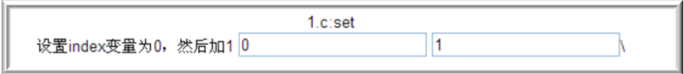

标签判断-if
<br>
<c:if test="${index==1}">
变量index为1<br>
<br>
</c:if>
下面为c:if标签使用效果图，因为index==1 ，所以标签中的文字“变量index为1“会在页面上显示出来

标签选择-when
<br>
<c:set var="index" value="edit" />
<c:choose>
<c:when test="${index == 'edit'}">
修改用户信息<br>
<br>
</c:when>
<c:when test="${index == 'add'}">
增加用户信息<br>
<br>
</c:when>
<c:when test="${index == 'view'}">
查看用户信息<br>
<br>
</c:when>
</c:choose>
下面为效果图，因为通过set给index赋值edit，所以页面上出现c:when 中test="${index == 'edit'}"的标签信息

标签选择-otherwise
<br>
<c:set var="index" value="view" />
<c:choose>
<c:when test="${index == 'edit'}">
修改用户信息<br>
<br>
</c:when>
<c:otherwise>
查看用户信息<br>
<br>
</c:otherwise>
</c:choose>
下面为效果图，初始赋值为view，所以没有走进edit标签，而是进入otherwise标签如下显示的信息


List对象解析标签
<br>
此处的list为专递过来的List对象，c:forEach即可进行解析显示
<br>
<c:forEach items="${numList}" var="number">
${number}<br>
</c:forEach>
<br>
<br>
此处的list为专递过来的List对象，c:forEach即可进行解析显示，numlist对象在ShowAction.java中
private void initList() {
numList.clear();
for (int i = 0; i < 5; i++) {
numList.add(i);
}
}
效果图如下
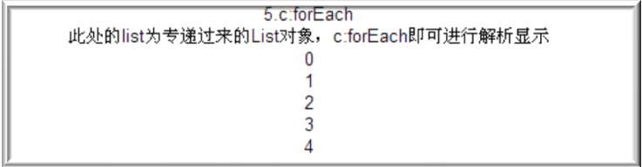

下拉菜单标签
<br>
<c:set var="checked" value="0" />
<!-- 自定义列表 -->
<ce:select value="${checked}" list="#{'1':'有效','0':'无效'}" />
<br>
<!-- 通过map解析 -->
<ce:select value="${checked}" list="map" />
<br>
<br>
下面为效果图：

通过map解析：Map的初始化同样在ShowAction里面
private void initMap() {
map.clear();
for (int i = 0; i < 5; i++) {
map.put(i, "第" + i + "项");
}
}
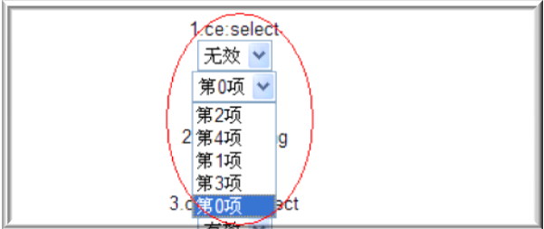

代码转换标签
<br>
<c:set var="codeCode" value="000000" />
<ce:codetag codeType="ComCode" codeCode="${codeCode}" language="C" />
<br>
<br>
效果图如下：
通过Comcode查询公司中文名称
Hibernate:select prpdcompan0_.comcname as col_0_0_ from prpdcompany prpdcompan0_ where prpdcompan0_.comcode=?


代码查询下拉菜单标签
<br>
<c:set var="checked" value="1" />
<ce:codeselect value="${checked}" riskCode="PUB"
codeType="ValidStatus" />
<br>
<br>

效果图如下：通过页面信息从数据库中查询信息解析select域
select prpdcode0_.codecode as col_0_0_, prpdcode0_.codecname as col_1_0_ from prpdcode prpdcode0_, prpdcoderisk prpdcoderi1_ where prpdcode0_.codetype=prpdcoderi1_.codetype and prpdcode0_.codecode=prpdcoderi1_.codecode and prpdcode0_.codetype='ValidStatus' and (prpdcoderi1_.riskcode in ('PUB' , 'PUB')) and prpdcode0_.validstatus='1' order by 1 asc
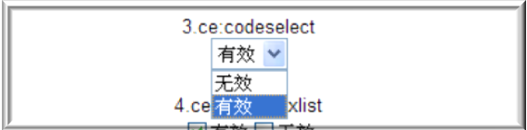

复选框标签
<br>
<c:set var="checked" value="1" />
<!-- 自定义列表 -->
<ce:checkboxlist name="checkbox1" value="${checked}" list="#{'1':'有效','0':'无效'}" />
<br>
<!-- 通过map解析 -->
<ce:checkboxlist name="checkbox2" value="${checked}" list="map" />
<br>
<br>

效果图如下：类似select的使用，分为自定义列表和通过map解析，map的初始化信息在ShowAction中


单选标签
<br>
<c:set var="checked" value="1" />
<!-- 自定义列表 -->
<ce:radio name="radio1" value="${checked}" list="#{'1':'有效','0':'无效'}" />
<br>
<ce:radio name="radio2" value="${checked}" list="map" />
<br>
效果图如下：类似select的使用，分为自定义列表和通过map解析，map的初始化信息在ShowAction中


YUI

动态查询
<table>
<tr>
<td class="bgc_tt short">动态查询</td>
<td class="bgc_tt short">机构代码</td>
<td class="long">
<div id="comCodeAc" class="selectui-indiv">
<div class="selectConfig">
<div class="codeType">ComCode</div>
<div class="type">inputLoad</div>
<div class="forceSelection">1</div>
<div class="inputHint">请选择机构代码</div>
</div>
<input type="text" class='selectui-input' value="<ce:codetag codeType="ComCode" codeCode="${prpDuser.prpDcompany.comCode}"/>"
name="comCode" />
<input type="hidden" name="prpDuser.prpDcompany.comCode"
id="prpDuser.prpDcompany.comCode"
value="${prpDuser.prpDcompany.comCode }" />
<div id="comCode_Container" class="selectui-container"></div>
</div>
</td>
</tr>
</table>
<br><br><br>
效果图如下：当焦点选中input域，弹出“请选择机构代码”如图1。当输入查询条件后自动从数据库中搜索相关信息，如图2。
Hibernate: select 1 as col_0_0_ from prpdcompany prpdcompan0_ where prpdcompan0_.validstatus='1' and (prpdcompan0_.comcode like ? or prpdcompan0_.comcname like ?) limit ?
Hibernate: select prpdcompan0_.comcode as col_0_0_, prpdcompan0_.comcname as col_1_0_, prpdcompan0_.uppercomcode as col_2_0_, prpdcompan0_.faxnumber as col_3_0_, '' as col_4_0_ from prpdcompany prpdcompan0_ where prpdcompan0_.validstatus='1' and (prpdcompan0_.comcode like ? or prpdcompan0_.comcname like ?) order by prpdcompan0_.uppercomcode, prpdcompan0_.comcode asc limit ?
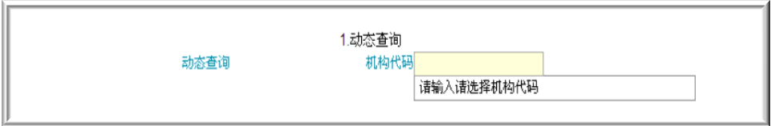
图1
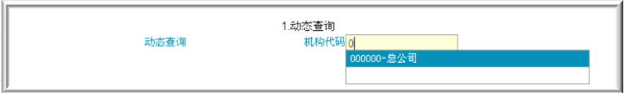
图2

下拉框
<table>
<tr>
<td class="bgc_tt short">自定义静态下拉框</td>
<td class="bgc_tt short">有效标志</td>
<td class="long">
<div id="validStatusDiv" class="selectui-indiv">
<div class="selectConfig">
<div class="codeType">StaticSelect</div>
</div>
<c:set var="checked" value="0" />
<ce:select name="validStatus" id="validStatus" cssClass="selectui-input" cssStyle="display:none" value="${checked}" list="#{'1':'有效','0':'无效'}" />
</div>
</td>
</tr>
--------------------------分割线-----------------------------------
<tr>
<td class="bgc_tt short">自定义动态下拉框</td>
<td class="bgc_tt short">有效标志</td>
<td class="long">
<div id="validStatusMapDiv" class="selectui-indiv">
<div class="selectConfig">
<div class="codeType">StaticSelect</div>
</div>
<c:set var="checked" value="0" />
<ce:select name="validStatusMap" id="validStatusMap" cssClass="selectui-input" cssStyle="display:none" value="${checked}" list="map" />
</div>
</td>
</tr>
--------------------------分割线-----------------------------------

<tr>
<td class="bgc_tt short">代码下拉框</td>
<td class="bgc_tt short">有效标志</td>
<td class="long">
<div id="validStatusCodeDiv" class="selectui-indiv">
<div class="selectConfig">
<div class="codeType">StaticSelect</div>
</div>
<c:set var="checked" value="1" />
<ce:codeselect name="validStatusCode" id="validStatusCode" cssClass="selectui-input" cssStyle="display:none" value="${checked}" riskCode="PUB" codeType="ValidStatus" />
</div>
</td>
</tr>
</table>
<br><br><br>

此处分为三部分：
1.自定义静态下拉框代码参见分割线上面部分，直接在list写入静态代码，多用于不需要改变的下拉框，效果图如下：
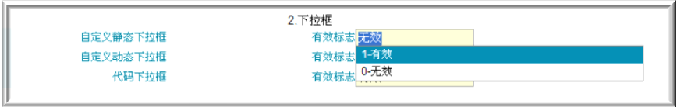
2. 自定义动态下拉框代码参见两条分割线中间部分，通过map定义下拉菜单选项，map定义参见ShowAction.java，可以用于固定选项的多选下拉框。

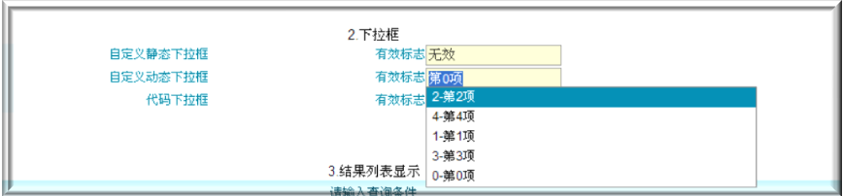
3. 代码下拉框代码参见分割线最下面部分，通过数据库获取下拉菜单选项。
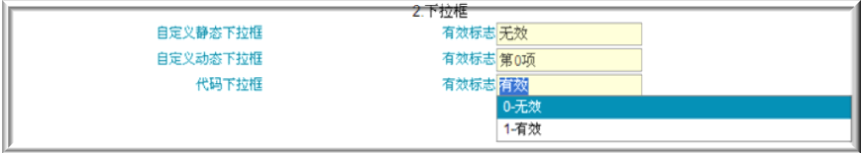
我们可以通过查看源文件获知，无论以上哪种方法，下拉菜单都会在页面初始化时完成加载。

结果列表显示
<br>
<form name="fm">
<div id="container">
<div id="crash_menu">
<h2 align="center">
请输入查询条件
</h2>
</div>
<table class="fix_table">
<tr>
<td class="bgc_tt short">
人员工号
</td>
<td class="long">
<input name="prpDuser.userCode" id="prpDuser.userCode"
class='input_w w_15'>
</td>
<td class="bgc_tt short">
员工名称
</td>
<td class="long">
<input name="prpDuser.userName" id="prpDuser.userName"
class='input_w w_15'>
</td>

</tr>
<tr>
<td class="bgc_tt short">
机构代码
</td>
<td class="long">
<input name="prpDuser.prpDcompany.comCode"
id="prpDuser.prpDcompany.comCode" class='input_w w_15'>
</td>
<td class="bgc_tt short">
最新员工代码
</td>
<td class="long">
<input name="prpDuser.newUserCode" id="prpDuser.newUserCode"
class='input_w w_15'>
</td>
</tr>
</table>
</div>
<input type="button" class="button_ty" value="查 询"
onclick="executeQuery(1,10);">
<div id="content_navigation" class="query"></div>
<div id="content" class="sort"></div>
</form>
<br><br><br>

效果图如下：
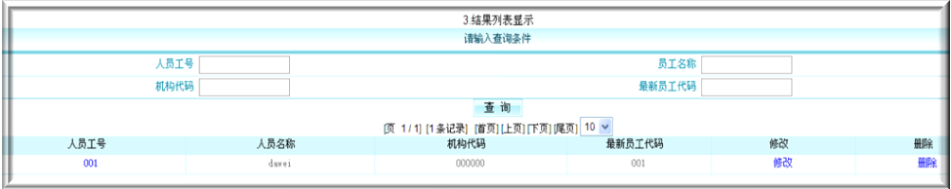
executeQuery方法如下：
//Query Data
function executeQuery(pageNo,pageSize){
if(isNaN(parseInt(pageNo))){
pageNo = 1;
}
if(isNaN(parseInt(pageSize))){
pageSize = 10;
}
var myColumnSet = new YAHOO.widget.ColumnSet(contentColumnHeaders);
var myDataSource = new YAHOO.util.DataSource("${ctx}/user/query.do");
myDataSource.responseType = YAHOO.util.DataSource.TYPE_JSON;
myDataSource.responseSchema = {
resultsList: "data",
fields: ["userCode", "userName", "prpDcompany.comCode", "newUserCode"],
totalRecords: "totalRecords"
};
myDataSource.subscribe("responseParseEvent",SINOSOFT.util.navigation);
myDataSource.connMgr.setForm(fm);
var initialRequest = "pageSize="+pageSize+"&pageNo="+pageNo;
var myConfiges ={
initialRequest:initialRequest,
paginator:false
};
if (isFirstLoad==true){
contentDataTable = new YAHOO.widget.DataTable("content",myColumnSet,myDataSource,myConfiges);

isFirstLoad = false;
}else{
contentDataTable._oRecordSet = new YAHOO.widget.RecordSet();
contentDataTable.initialRequest = initialRequest;
contentDataTable.dataSource = myDataSource;
contentDataTable.dataSource.sendRequest(contentDataTable.initialRequest, contentDataTable.onDataReturnPopulateTable, contentDataTable);
}
}

异步请求调用
请求的异步调用用于不需要即时使用请求结果，并且请求数据量比较大影响客户体验的请求。
<input type="text" class='input_w w_15' name="inputText" id="inputText"/><br>
<input type="button" class="button_ty" value="请 求" onclick="checkURL()"><br>
</body>
checkURL()方法：
function checkURL(){
var callback={
success:success,
failure: failure,
argument: []
}
YAHOO.util.Connect.asyncRequest('POST','${ctx}/show/yuiAsyncShow.do',callback,"");
}
下面为请求执行方法，例如方法执行大量循环，页面并不受影响，而是在后台进行操作，完成后返回结果。
public String yuiAsyncShow() {
logger.debug("yui 异步调用 start init...");
renderText("Ajax异步连接成功！");
return NONE;
}
下面为效果图：
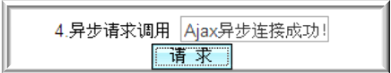

加减条
<body>
<form name="fm" action="${ctx}/user/saveUserList.do">
<table class="fix_table" border="0" id="insertUserRow_Data" style="display:none">
<tbody>
<tr class="sort">
<input type="hidden" name="prpDuserList_[0].newUserCode" class="input_w w_15" value="001">
<input type="hidden" name="prpDuserList_[0].validStatus" class="input_w w_15" value="1">
<td><input type="text" name="prpDuserList_[0].userCode" class="input_w w_15" value="${prpDuser_[0].userCode}"></td>
<td><input type="text" name="prpDuserList_[0].userName" class="input_w w_15" value="${prpDuser_[0].userName}"></td>
<td>
<div id="comCodeAc_[0]" class="selectui-indiv">
<div class="selectConfig">
<div class="codeType">ComCode</div>
<div class="type">inputLoad</div>
<div class="forceSelection">1</div>
<div class="inputHint">请选择机构代码</div>
</div>
<input type="text" class='selectui-input' value="<ce:codetag codeType="ComCode" codeCode="${prpDuser_[0].prpDcompany.comCode}"/>"
name="comCode_[0]" />
<input type="hidden" name="prpDuserList_[0].prpDcompany.comCode"
id="prpDuserList_[0].prpDcompany.comCode"
value="${prpDuser_[0].prpDcompany.comCode }" />
<div id="comCode_[0]_Container" class="selectui-container"></div>
</div>
</td>
<td><input type='button' class='button_ty' value='删除' onclick="deleteRow(this,'insertUserRow');"/></td>
</tr>
</tbody>
</table>
-------------------------分割线---------------------------------
<table class="fix_table" border="0" id="insertUserRow">
<thead>
<tr class="sort">
<th>员工代码</th>
<th>员工名称</th>
<th>归属机构</th>
<th>操作</th>
</tr>
</thead>
<c:set var="prpDuserIndex" value="0"/>
<tbody>
<c:set var="index" value="0"/>
<c:forEach items="${prpDuserList}" var="prpDuser">
<tr class="sort">
<input type="hidden" name="prpDuserList[${index}].newUserCode" class="input_w w_15" value="${prpDuser.newUserCode}">
<input type="hidden" name="prpDuserList[${index}].validStatus" class="input_w w_15" value="${prpDuser.validStatus}">
<td><input type="text" name="prpDuserList[${index}].userCode" class="input_w w_15" value="${prpDuser.userCode}"></td>
<td><input type="text" name="prpDuserList[${index}].userName" class="input_w w_15" value="${prpDuser.userName}"></td>
<td>
<div id="comCodeAc[${index}]" class="selectui-indiv">
<div class="selectConfig">
<div class="codeType">ComCode</div>
<div class="type">inputLoad</div>
<div class="forceSelection">1</div>
<div class="inputHint">请选择机构代码</div>
</div>
<input type="text" class='selectui-input' value="<ce:codetag codeType="ComCode" codeCode="${prpDuser.prpDcompany.comCode}"/>"
name="comCode[${index}]" />
<input type="hidden" name="prpDuserList[${index}].prpDcompany.comCode"
id="prpDuserList[${index}].prpDcompany.comCode"
value="${prpDuser.prpDcompany.comCode }" />
<div id="comCode[${index}]_Container" class="selectui-container"></div>
</div>
</td>
<td><input type='button' class='button_ty' value='删除' onclick="deleteRow(this,'insertUserRow');"/></td>
</tr>
<c:set var="index" value="${index+1}" />
<c:set var="prpDuserIndex" value="${prpDuserIndex+1}" />
</c:forEach>
</tbody>
<tfoot>
<input type="hidden" name="prpDuserIndex" value="${prpDuserIndex}" />
<tr class="sort">
<td colspan="4"></td>
<td>
<input name="button_ty" type="button" class="btn_add" name="addUserButton"
onclick="insertRowForStruts2('insertUserRow',this,fm.prpDuserIndex.value);
initAddSelect('comCodeAc',globalindex['insertUserRow']-1);"
value="增加" />
</td>
</tr>
</tfoot>
</table>
<input type="submit" class="button_ty" name="saveUserList" value="保 存">
</form>
</body>
分割线以上是加减条的隐藏域。下面是加减条的效果图：
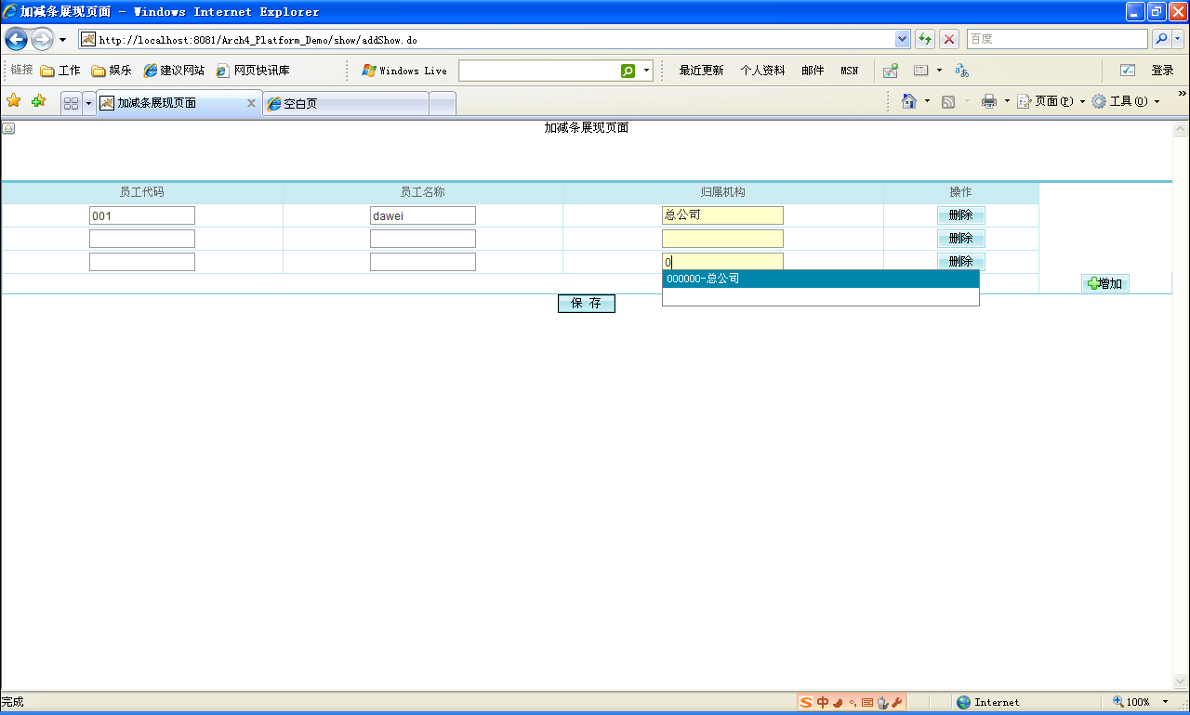

tab页
<body>
<h1>
Tab静态页展现页面
</h1>
<br>引入两个静态页面，需要初始化两个静态页面所需要的变量
<div id="tabShowStaticTabView" class="yui-navset">
<ul class="yui-nav">
<li class="selected">
<a href="#">标签展现页面</a>
</li>
<li>
<a href="#">YUI展现页面</a>
</li>
</ul>
<div class="yui-content">
<div id="tagShowStaticDiv">
<ul>
<%@ include file="TagShow.jsp"%>
</ul>
</div>
<div id="yuiShowStaticDiv">
<ul>
<%@ include file="YuiShow.jsp"%>
</ul>
</div>
</div>
</div>
<br><br><br>
<h1>
<%--
2.Tab动态页展现页面
</h1>
<br>两个页面请求，动态实现。不点击不加载数据
<div id="tabShowDynamicTabView" class="yui-navset">
</div>
--%>
</body>

效果图如下：
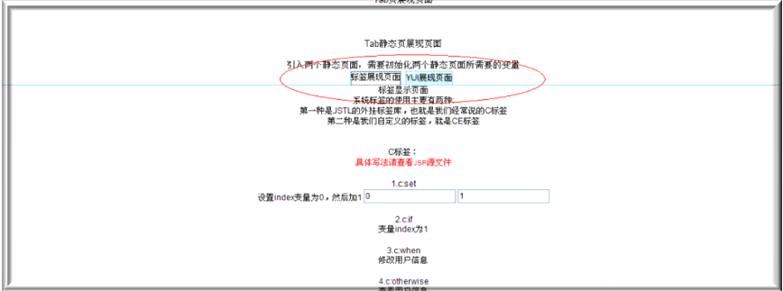

弹出窗口

Windows.open()
<br><br>
<input type="button" class="button_ty" name="windowOpen" value="Window Open" onclick="windowOpen()">
<br><br>
windowOpen()方法：
function windowOpen(){
var url="${ctx}/show/yuiShow.do";
window.open(url,'_blank','width=800,height=600,menubar=no,toolbar=no,location=no,directories=no,status=no, scrollbars=yes,resizable=yes');
}


封装弹出框editRecord
<br><br>
<input type="button" class="button_ty" name="EditOpen" value="Edit Open" onclick="EditOpen()">
<br><br>
EditOpen()方法：
function EditOpen(){
var url="${ctx}/show/yuiShow.do";
editRecord(url);
}


消息提示框

Alert消息
<br><br>
<input type="button" class="button_ty" name="Alert" value="Alert" onclick="alertMsg()">
<br><br>
alertMsg()方法：
function alertMsg(){
alert("Alert消息提示");
}

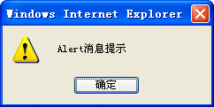

MessageBox消息
<br><br>
<input type="button" class="button_ty" name="MessageBox" value="MessageBox" onclick="msgBox()">
<div id="messageDlg">
<form name="fm">
</form>
</div>
msgBox()方法：
function msgBox(){
if(YAHOO.ARCH.messageDlg==undefined){
YAHOO.ARCH.messageDlg = new YAHOO.widget.Dialog("messageDlg",{
width:"240px",
x:160,
y:1,
constraintoviewport:true,
iframe:true,
postmethod:"none",
zIndex:310
});
YAHOO.ARCH.messageDlg.setBody("YUI消息提示！");
YAHOO.ARCH.messageDlg.setHeader("YUI消息提示框");
YAHOO.ARCH.messageDlg.render();
}else{
YAHOO.ARCH.messageDlg.show();
}
}

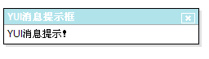

选择消息
<br><br>
<input type="button" class="button_ty" name="SimpleMessageBox" value="SimpleMessageBox" onclick="simpleMsgBox()">
<div id="simpleMessageDlg">
<form name="form">
</form>
</div>
<br><br>
simpleMsgBox()方法：
function simpleMsgBox(){
if(YAHOO.ARCH.simpleMessageDlg==undefined){
YAHOO.ARCH.simpleMessageDlg = new YAHOO.widget.SimpleDialog("simpleMessageDlg",{
width:"240px",
x:160,
y:1,
constraintoviewport:true,
iframe:true,
postmethod:"none",
zIndex:310,
icon:YAHOO.widget.SimpleDialog.ICON_WARN,
buttons : [ { text:"确定", handler:handleOK, isDefault:true },
{ text:"取消", handler:handleCancel}]
});
//icon的格式：ICON_BLOCK, ICON_WARN, ICON_HELP, ICON_INFO, ICON_ALARM, and ICON_TIP
YAHOO.ARCH.simpleMessageDlg.setBody("YUI简单消息提示！");
YAHOO.ARCH.simpleMessageDlg.setHeader("YUI简单消息提示框");
YAHOO.ARCH.simpleMessageDlg.render();
}else{
YAHOO.ARCH.simpleMessageDlg.show();
}
}
handleOK()方法：
function handleOK(){
alert("Handler OK!");
YAHOO.ARCH.simpleMessageDlg.hide();
}
handleCancel ()方法：
function handleCancel(){
alert("Handler Cancel!");
YAHOO.ARCH.simpleMessageDlg.hide();
}
效果如下图：
点击SimpleMessageBox时弹出选择消息框，其中消息头和消息体自己可以自己定义。如图2，点击确定执行方法handleOK（），方法名字可以自己定义，如图3，点击取消执行方法handleCancel（），如图4。所有对选择消息的提示，放在simpleMsgBox()方法里面定义

图1
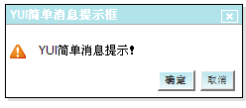
图2
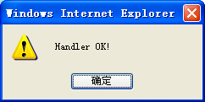
图3

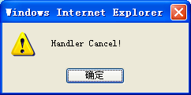

树状
<br>
<input type="button" class="button_ty" value="YUI树状结构展示" name="yuiTreeShow" onclick="yuiTreeShow()">
<div id="yuiTreeDiv"></div>
<br><br><br>
yuiTreeShow()方法：
function yuiTreeShow(){
if(YAHOO.Arch5.tree==undefined){
YAHOO.Arch5.tree=new YAHOO.widget.TreeView("yuiTreeDiv");
var root = YAHOO.Arch5.tree.getRoot();
var rootNode = new YAHOO.widget.TaskNode("Root", root, true,false);
for (var i = 0; i < 10; i++) {
var tmpNode = new YAHOO.widget.TaskNode("children-" + i, rootNode, false,false);
var tmpSubNode1 = new YAHOO.widget.TaskNode("subChildren1-" + i, tmpNode, false,false);
var tmpSubNode2 = new YAHOO.widget.TaskNode("subChildren2-" + i, tmpNode, false,false);
}
YAHOO.Arch5.tree.draw();
}
}

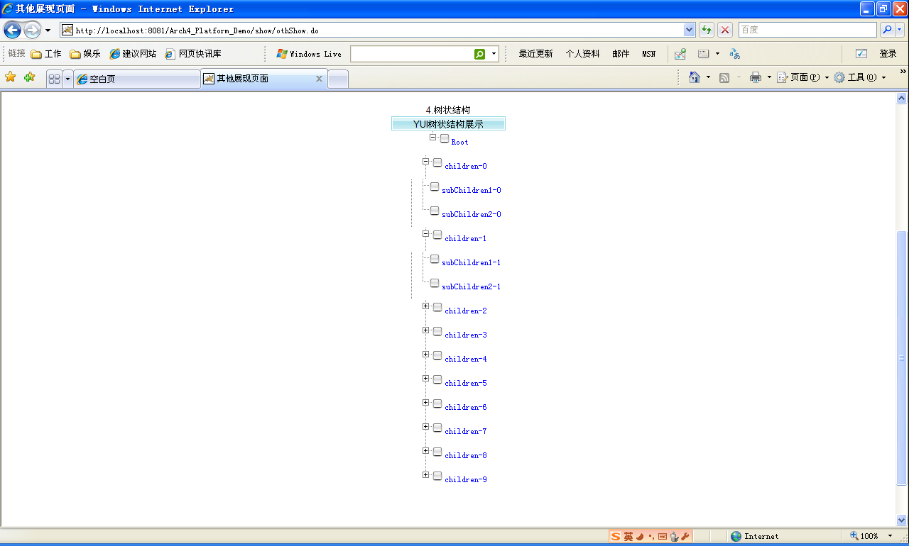
<input type="button" class="button_ty" value="DTree树状结构展示" name="dTreeShow" onclick="dTreeShow()">
<form name="fm">
<div id="dTreeDiv"></div>
</form>
<br><br><br>
dTreeShow()方法：
function dTreeShow(){
d = new dTree('d');
d.add('0','-1','根节点(按SHIFT可选下级子目录)','','根节点','','','','0',false,false,true);
for (var i = 2; i < 12; i++) {
//add方法的头两个入参分别为：自身id，父节点id
d.add(i-1,'0','子节点'+(i-1),'','','','','','',true,i,true,false,true);
d.add(i+10,i-1,'孙子节点1','','','','','','',true,i+10,true,false,true);
d.add(i+1001,i-1,'孙子节点2','','','','','','',true,i+1001,true,false,true);
}
d.closeAll();
document.getElementById("dTreeDiv").innerHTML=d;
}

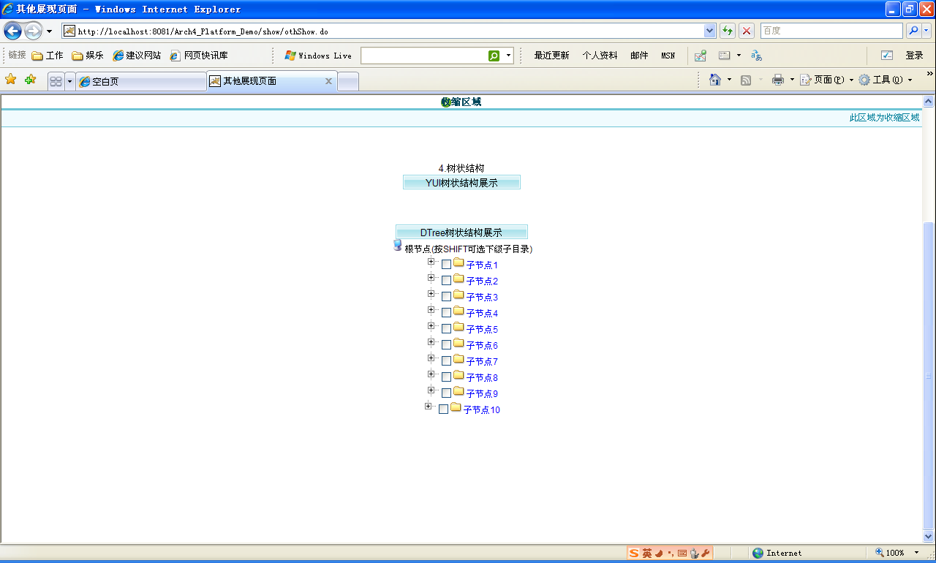

ExChgClsName
<h2 class="default" onClick="ExChgClsName(this,'myDiv')">收缩区域</h2>
<div id="myDiv">
<table class="fix_table" id="myTable">
<tr>
<td class="bgc_tt short">此区域为收缩区域</td>
</tr>
</table>
</div>
<br><br><br>
ExChgClsName()方法:
function ExChgClsName(Btn,Obj){
var obj=document.getElementById(Obj);
obj.style.display =obj.style.display == "none" ? "" : "none";
if(obj.style.display==""){
Btn.className='default';
}else{
Btn.className='down'
}
}
效果图如下，可以通过点击，展开或者收缩收缩区域。
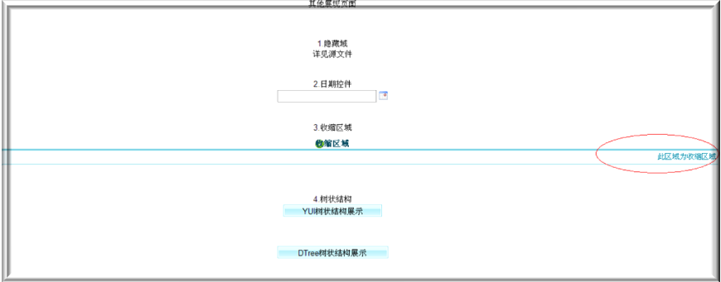
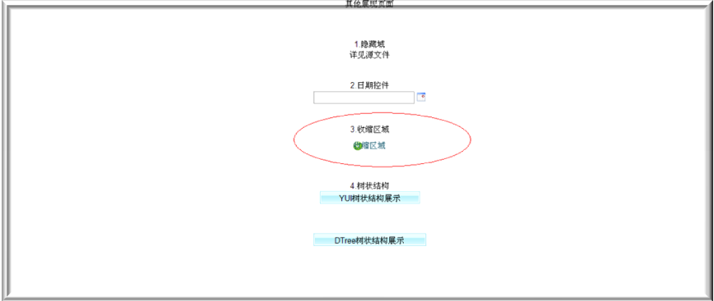

界面控件使用方法

单行文本控件
即type为text的input域，效果如下图所示：
对应的代码如下所示：
<input class="input_w w_16"
maxlength="20" name="prpLregist.reportorName" id="prpLregist.reportorName"
value="${prpLregist.reportorName}" />

多行文本控件
即textarea域，效果如下图所示：
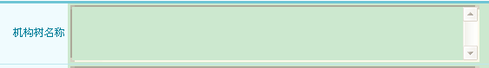
对应的代码：
<textarea id="riskTreeName" name="" rows="4" style="width:96%"></textarea>

密码控件
即type为password的input域，效果如下图所示：

对应的代码：
<input class="logon" type="password" name="j_password" tabindex="2" />

日期控件
Arch5框架下的日期域控件是在YUI的基础上面扩展的，主要使用到两个js文件，分别是common/js下的newCalendar.js以及popCalendar.js文件。日期控件效果如下图所示：
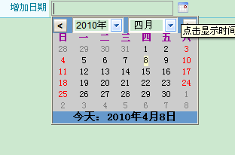
第一步：在jsp文件中增加必要的引用文件，如下：
<%@ include file="/pages/common/meta.jsp"%>
<%@ include file="/common/taglibs.jsp"%>
<%@ include file="/common/i18njs.jsp"%>
第二步：增加日期输入域控件：
<span class="calender-panel">
<input type="text" name="begindata1" id="begindata1" class="input_w w_10" />
<img src="${ctx}/pages/image/time/date_icon.gif" alt="点击显示时间面板" id="showup1" class="showup"/>
<div id="calContainer1"></div>
</span>
其中：span、img的class不能修改，input的id、name根据各页面自己调整，div的id根据页面自己调整。
第三步：页面的初始化js里增加日期控件初始化代码，如下：
init_calendar("calContainer1","showup1","begindata1");
其中：第一参数是div的id，第二参数是img的id，第三参数是input的id。

单选控件
Arch5框架下的单选使用的是自己的标签库ce，效果图如下：
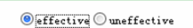
第一步：在jsp文件中增加必要的引用文件，如下：
<%@ include file="/common/taglibs.jsp"%>
第二步：增加单选控件：
<ce:radio name=”radio”
list=”#{‘1’:’effective’,’2’:’uneffective’}”/>
其中：
- name：可选，指明控件名称，也可以使用表达式。在ce标签库文件ce.tld里面已经说明;
- list： 必须，指明控件的数据，数据格式为#{‘value ’:’name’,’value2’:’name2’}。各组数据之间使用逗号分隔，每组数据的值和显示内容用冒号来分隔，冒号前是提交的数据值，冒号后是显示内容。

复选控件
Arch5框架下的复选使用的是自己的标签库ce，效果图如下：
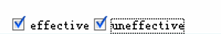
第一步：在jsp文件中增加必要的引用文件，如下：
<%@ include file="/common/taglibs.jsp"%>
第二步：增加单选控件：
<ce:checkboxlist name=”check”
list=”#{‘1’:’effective’,’2’:’uneffective’}”/>
其中：
- name：可选，指明控件名称，也可以使用表达式。在ce标签库文件ce.tld里面已经说明;
- list： 必须，指明控件的数据，数据格式为#{‘value ’:’name’,’value2’:’name2’}。各组数据之间使用逗号分隔，每组数据的值和显示内容用冒号来分隔，冒号前是提交的数据值，冒号后是显示内容。

下拉框控件
Arch5框架的下拉框使用的是自己的标签库ce，效果图如下：

第一步：在jsp文件中增加必要的引用文件，如下：
<%@ include file="/common/taglibs.jsp"%>
第二步：增加下拉框控件：
<ce:select name="select" list="#{'1':'effective','2':'uneffective'}"/>
其中：
- name：可选，指明控件名称，也可以使用表达式。在ce标签库文件ce.tld里面已经说明；
- list： 必须，指明控件的数据，数据格式为#{‘value ’:’name’,’value2’:’name2’}。各组数据之间使用逗号分隔，每组数据的值和显示内容用冒号来分隔，冒号前是提交的数据值，冒号后是显示内容。

代码下拉框控件
Arch5框架的代码下拉框控件使用的是自己的标签库ce，效果图如下：
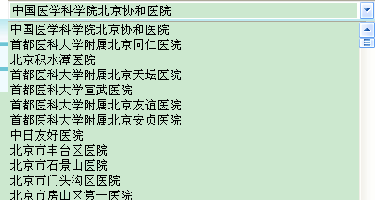
第一步：在jsp文件中增加必要的引用文件，如下：
<%@ include file="/common/taglibs.jsp"%>
第二步：增加代码下拉框控件：
<ce:codeselect name="codeselect" riskCode="PUB" codeType="AppointHospital"/>
其中：
- name：可选，指明控件名称，也可以使用表达式。在ce标签库文件ce.tld里面已经说明；
- riskCode: 必选，相关险种代码；
- codeType: 必选，相关代码类型。

代码值控件
Arch5框架的代码值控件使用的是自己的标签库ce，代码值控件不同于其他的控件，仅仅只是在页面上面返回查询的code对应的值。效果图如下：
第一步：在jsp文件中增加必要的引用文件，如下：
<%@ include file="/common/taglibs.jsp"%>
第二步：增加代码值控件：
<ce:codetag codeType="AppointHospital" codeCode="130800011 "/>
其中：
- codeType：指明要列出的业务代码的代码类型；
- codeCode：指明业务代码的代码；
- rishCode：可选，默认值为PUB；
- language：可选，指明返回的语言，默认值为C，表示中文名称，如果是E则为英文名称。

自动完成控件
Arch5框架下，实现自动完成使用到了组件Dwr和YUI。效果图如下（输入字符0，弹出代码含有0的员工）：
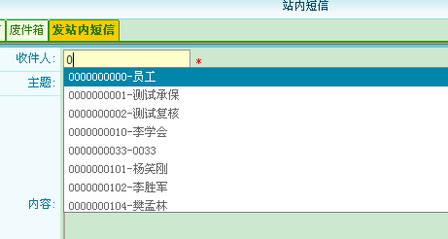
第一步：在jsp文件中增加必要的引用文件，如下：
<link rel="stylesheet" type="text/css" href="${ctx}/style/autocomplete.css" />
<script language="javascript" src="${ctx}/widgets/yui/yahoo-dom-event/yahoo-dom-event.js"></script>
<script language="javascript" src="${ctx}/widgets/yui/connection/connection-min.js"></script>
<script language="javascript" src="${ctx}/common/dwr/engine.js"></script>
<script language="javascript" src="${ctx}/common/dwr/util.js"></script>
<script language="javascript" src="${ctx}/dwr/interface/dwrInvokeDataAction.js"></script>
<script language="javascript" src="${ctx}/widgets/yui/autocomplete/autocomplete-min.js"></script>
<script language="javascript" src="${ctx}/common/js/select_ui.js"></script>
注意：selec-ui.js必须在dwrInvokeDataAction.js 和autocomplement-min.js的下面。
第二步：页面的初始化js里增加select-ui初始化代码，如下所示：
initAllSelectUi();
第三步：增加自动完成控件：
<td class="long">
<div id="permitCompanyAc" class="selectui-indiv">
<div class="selectConfig">
<div class="codeType">PermitCompanyTree</div>
<div class="type">inputLoad</div>
<div class="display">name</div>
<div class="forceSelection">1</div>
<div class="inputHint">上级机构代码或名称</div>
</div>
<c:choose>
<c:when test="${opreateType != 'view'}">
<input class='selectui-input' name="upperComCode"
value="${prpDcompany.upperComCode}"/>
<input type="hidden" name="prpDcompany.upperComCode"
id="prpDcompany.upperComCode" value="${prpDcompany.upperComCode}"/>
<div id="upperComCode_Container" class="selectui-container"/>
</c:when>
<c:when test="${opreateType == 'view'}">
${prpDcompany.upperComCode}
</c:when>
</c:choose>
</div>
</td>
其中：
- 输入框必需包含在class 为“selectui-indiv”的div层里面，即黄底文字部分；
- 自动完成输入框参数必需在class为“selectConfig”的div层里面进行配置，即绿底文字部分，其参数为：
  - codeType：注册检索哪种资源。在DwrInvokeDataAction中定义；
  - type：这个参数指明当数据加载的方式。inputLoad指输入后数据匹配加载；默认是点击数据就出现；
  - display：设置输入框的value值。code是输入框的值为编码形式；name是指输入框的值为名称形式；
  - forceSelection：是否必须选择。
  - inputHint：配合type来使用，当输入框被点击时出现的提示。
- 输入框的class要为“selectui-input”;
- 容器div的class要为“selectui-container”,即蓝底文字部分；
- 注意：容器div的id必须为对应输入框的“name”名加上“_Container”，如name为“upperComCode”,则容器id为“upperComCode_Container”。

多行录入控件
Arch5框架下，实现了多行录入控件。效果图如下：
点击增加按钮，增加一行
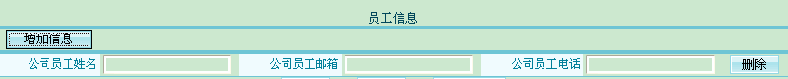
点击删除按钮后，对应这行会删除。

第一步：在jsp文件中增加必要的引用文件，如下：
<script language="javascript" src="${ctx}/common/js/MulLine.js"></script>
第二步：搭建页面多行录入的table。需要两个table来搭建，一个table放着每次增加一行的数据，我们将其隐藏；另一个table用来显示数据。如下所示：
<table id="thirdInfo_Data" style="display:none;" class="fix_table">
<tbody>
<tr>
<td class="bgc_tt short">公司员工姓名</td>
<td><input type="text" name="prpDconUserName"/></td>
<td class="bgc_tt short">公司员工邮箱</td>
<td><input type="text" name="prpDconUserMail"/></td>
<td class="bgc_tt short">公司员工电话</td>
<td><input type="text" name="prpDconUserTel"/></td>
<td><input type="button" onclick="deleteRow(this,'thirdInfo');" name="deletebutt" value="删除" class="button_ty" /></td>
</tr>
</tbody>
</table>

<table id="thirdInfo" class="fix_table">
<thead>
<tr>
<td class="long"colspan="7">
<input type="button" class="button_ty" onclick="insertRow('thirdInfo',this); " value="增加信息"/>

</td>
</tr>
</thead>
<tbody>
</tbody>
</table>
其中：
- 两个table的id需要注意命名，其中保留数据table的id为显示数据id加上”_Data”。注意例子的黄色标记，显示数据的table 的id是thirdInfo，则保留数据的table的id为thirdInfo_Data，且这个table都是被隐藏的。
- 在保留数据thirdInfo_Data的table里面有一个删除按钮，每次增加一行的时候，也增加了这个删除按钮。按钮被单击的时候，触发事件调用deleteRow方法，则会对应的删除这行，第一个参数一般为this，第二个参数为显示数据table的id名称thirdInfo；
- 其中对按钮增加单击事件处理方法insertRow()，第一个参数为显示数据table的id；第二个参数指向table。

双击域
双击域主要作用在<s:textfield>标签上，分为单选的和多选的，它们的区别在于调用的方法不一样。
先看用法举例, 使用之前应先导入三个jsp文件:
<%@ include file="/pages/common/meta.jsp"%>
<%@ include file="/common/taglibs.jsp"%>
<%@ include file="/common/i18njs.jsp"%>
1. 单选式双击域
<s:textfield name="test"
ondblclick="code_CodeSelect(this, '${codeType}', '0,1', 'Y','DAA');"
onkeyup="code_CodeSelect(this, '${codeType}', '0,1', 'Y','DAA')"
onchange="code_CodeChange(this, '${codeType}', '0,1', 'Y','DAA')">
</s:textfield>
<s:textfield name="testname" />
假定codeType的值是SexCode，双击第一个文本框，页面效果为：
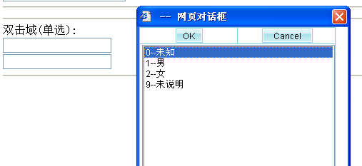
选中某项点击OK或者双击某项，得到：
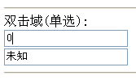
2. 多选式双击域
<s:textfield name="test"
ondblclick="code_CodeQuery(this, '${codeType}', '0,1', 'Y','DAA');"
onkeyup="code_CodeQuery(this, '${codeType}', '0,1', 'Y','DAA')"
onchange="code_CodeChange(this, '${codeType}', '0,1', 'Y','DAA')">
</s:textfield>
<s:textfield name="testname" />
假定codeType的值是DamageTypeCode，双击第一个文本框，得到：
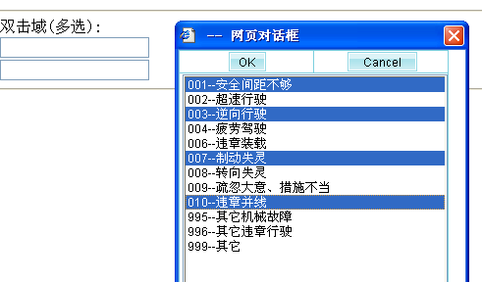
按Ctrl或Shift进行多选操作，然后点击OK：
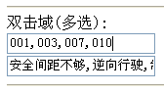
从上面可以看出，双击域效果的实现实际上是调用了几个重要的方法：
单选式：code_CodeSelect(this, '${codeType}', '0,1', 'Y','DAA');
多选式：code_CodeQuery(this, '${codeType}', '0,1', 'Y','DAA')；
以及共用的code_CodeChange(this, '${codeType}', '0,1', 'Y','DAA')。
这三个方法都有5个相同的参数，下面是这些参数的主要说明：
参数 | 说明
参数1 | 指明方法作用的对象，一般为this。
参数2 | 指明代码类型的值，如：SexCode或者DamageTypeCode，可以写成变量，对应数据库中的prpdcode表里的codetype字段；也可以直接指定一个值，需要保证这个指定的值存在于数据库中。  如：'${codeType}'或者 'SexCode'。
参数3 | 设定显示形式，如：'0,1'表示带出的内容分别显示在该文本框和下一个文本框，'0,2'表示带出的内容分别显示在该文本框和往下的第二个文本框。
参数4 | 有两个可选值：'Y'和'N'。表示当代码不存在时，是否清空输入域。
参数5 | 险种代码，和参数2是类似的。一般可以直接指定一个值，也可以是一个变量，对应于数据中的表prpdcoderisk里的riskcode字段。

隐藏域
1.隐藏域
<br>
<input type="hidden" name="hidden" value="此为隐藏域">
<br><br><br>
由于隐藏域页面无法展示，所有通过查看源文件观看效果，大家可以看到该input域的值为“此为隐藏域”以下为效果图和源文件:


3.8开发典型页面

3.8.1查询页面
查询条件参数结构如下：
[form][userCode][value] /**查询的参数值*/
[form][userCode][dataType] /**查询的参数数据类型*/
[form][userCode][queryType] /**查询的类型*/
[form][userCode][secondValue] /**查询的其他值*/
下面对他们做详细解释
[form][xxx][dataType] 其中xxx为参数名称
dataType的值有以下几种:String、Byte、Short、Int、Long、Float、Double、Boolean、Date，默认值为String

对于[form][xxx][queryType]
查询类型有：equal、not equal、begin with、not begin with、end with、not end with、contain、not contain、between、not between、is null、is not null、is in、not in，具体如下：
如果为equal类型，则拼装为"= ?";not equal则拼为"!= ?"
begin with 对应 "like ?"
end with对应"like ?"
contain对应"like ?"
between对应"between ? and ?"
is null对应"is null"
is in对应"in"
以下是对上面的具体使用说明:
if ("equal".equalsIgnoreCase(queryType)) {
condBuf.append(" = ?");
valueList.add(DataConvertUtils.toTypeValue(dataType,
queryValue));
} else if ("not equal".equalsIgnoreCase(queryType)) {
condBuf.append(" != ?");
valueList.add(DataConvertUtils.toTypeValue(dataType,
queryValue));
} else if ("begin with".equalsIgnoreCase(queryType)) {
condBuf.append(" like ?");
valueList.add(DataConvertUtils.toTypeValue(dataType,
queryValue) + "%");
} else if ("not begin with".equalsIgnoreCase(queryType)) {
condBuf.append(" not like ?");
valueList.add(DataConvertUtils.toTypeValue(dataType,
queryValue) + "%");
} else if ("end with".equalsIgnoreCase(queryType)) {
condBuf.append(" like ?");
valueList.add("%"
+ DataConvertUtils.toTypeValue(dataType,
queryValue));
} else if ("not end with".equalsIgnoreCase(queryType)) {
condBuf.append(" not like ?");
valueList.add("%"
+ DataConvertUtils.toTypeValue(dataType,
queryValue));
} else if ("contain".equalsIgnoreCase(queryType)) {
condBuf.append(" like ?");
valueList.add("%"
+ DataConvertUtils.toTypeValue(dataType,
queryValue) + "%");
} else if (" not contain".equalsIgnoreCase(queryType)) {
condBuf.append(" not like ?");
valueList.add("%"
+ DataConvertUtils.toTypeValue(dataType,
queryValue) + "%");
} else if ("between".equalsIgnoreCase(queryType)) {
condBuf.append(" between ? and ? ");
valueList.add(DataConvertUtils.toTypeValue(dataType,
queryValue));
valueList.add(DataConvertUtils.toTypeValue(dataType,
queryCond.getSecondValue()));
} else if ("not between".equalsIgnoreCase(queryType)) {
condBuf.append(" not between ? and ? ");
valueList.add(DataConvertUtils.toTypeValue(dataType,
queryValue));
valueList.add(DataConvertUtils.toTypeValue(dataType,
queryCond.getSecondValue()));
} else if ("is null".equalsIgnoreCase(queryType)) {
condBuf.append(" is null ");
} else if ("is not null".equalsIgnoreCase(queryType)) {
condBuf.append(" is not null ");
} else if ("is in".equalsIgnoreCase(queryType)) {
condBuf.append(" in ? ");
valueList.add(DataConvertUtils.toTypeValue(dataType,
queryValue));
} else if ("not in".equalsIgnoreCase(queryType)) {
condBuf.append(" not in ? ");
valueList.add(DataConvertUtils.toTypeValue(dataType,
queryValue));

以usercode为例，其 查询页面代码如下:
<div id="collapseOne" class="panel-collapse collapse in">
<div class="panel-body">
<div class="row">
<div class="col-lg-4 col-md-6 col-xs-12">
<div class="row form-group">
<div class="col-xs-4">
<label for="userCode" class="control-label">UserCode</label>
</div>
<div class="col-xs-8">
<input id="userCode" name="[form][userCode][value]"
class="form-control" type="text"
placeholder="Search userCode" /> <input
name="[form][userCode][dataType]" type="hidden"
value="String" /> <input
name="[form][userCode][queryType]" type="hidden"
value="begin with" />
</div>
</div>
</div>

3.8.2编辑页面
usercode编辑页面代码如下:
<div class="col-lg-4 col-md-6 col-xs-12">
<div class="row form-group">
<div class="col-xs-4">
<label for="userCode" class="control-label">UserCode</label>
</div>
<div class="col-xs-8">
<input id="userCode" name="userCode" class="form-control"
type="text" value="${prpDuser.userCode}" />
</div>
</div>
</div>

/**
* 进入编辑页面<br>
* editMode用于区分是新增(create)还是修改(update)，默认修改
*/
@RequestMapping(value = "/edit/{userCode}", method = RequestMethod.GET)
public ModelAndView edit(
@PathVariable(value = "userCode") String userCode,
@RequestParam(value = "editMode", defaultValue = "update") String editMode) {
// 1.参数校验

// 2.组织业务数据（包括处理主子表关系）
PrpDuser prpDuser;
// 识别编辑模式是新增(create)还是修改(update)
if ("create".equalsIgnoreCase(editMode)) {
prpDuser = new PrpDuser();
} else {
prpDuser = userService.findByPK(userCode);
prpDuser.setPrpDcompany(prpDuser.getPrpDcompany());
}
// 3.返回处理结果
ModelAndView mav = new ModelAndView();
mav.addObject("prpDuser", prpDuser);
mav.addObject("editMode", editMode);
mav.setViewName("user/UserEdit");
return mav;
}

Arch5业务服务层开发
业务服务才是我们行业系统的核心价值，也就是说，我们的业务处理逻辑全部在业务服务层（简称Service层）进行开发和完善。所以说对此层级的规范就是对整个系统的规范。

开发规范

接口规范开发
整个系统中要严格遵从面向接口编程的原则,此处我们要求每一个服务实现类都需要对应一个接口类，而在action中调用的都是接口类。具体的接口和实现类的映射交给Arch5框架来做就可以了。
同样实现类要实现接口类的方法。

服务调用规范开发
业务服务也可能需要其他服务的支持才能完成相关的业务操作，所以服务中调用其他服务也是很常见的。
此处的服务调用与Action调用并无大异，具体规范详见3.3.4。

Log使用规范
具体规范详见3.3.5。

异常使用规范
具体规范详见3.3.6。

缓存规范使用
为了提高性能我们经常使用缓存来保存常用的数据以减少数据库相应的时间，从而提高整个系统的性能。所以我们会在服务中增加必要的缓存，下面我们就来看看具体的操作步骤。
/**
* 初始缓存实例
*/
private static CacheService cacheManager = CacheFactory.getIntance(
CodeConstants.CACHE_TYPE, "Company");
通过缓存工厂使用Company名称创建一个静态的cacheManager,对与Company的cacheManager在整个工程是可见的，也就是说，如果其他的类同样使用了Company进行创建cacheManager的话，这些cacheManager是统一管理的，所以说清大家注意命名的唯一性。
String key = cacheManager.generateCacheKey("listCodeSelect", codeType,
riskCode, language, matches, pageNo, pageSize, typeParam,
extraCond);
Object result = cacheManager.getCache(key);
if ((Page) result != null) {
return (Page) result;
}

Do something;

cacheManager.putCache(key, page);
return page;
以上是具体的操作步骤：
- 通过关键字生成需要保存的key值，用于唯一一个缓存的值
- 通过key值或者当前的缓存对象，是否包含此值
- 如果有则使用缓存的具体值并返回
- 如果没有此缓存的话，则执行具体的方法，然后在执行完成后根据已经生成的key保存的缓存中以便以后使用。

基类继承规范
了解分层的同时可能发现一个问题，Arch5框架里并没有我们常规意义上的DB层，仅仅存在Action层和一个Service层。这个DB其实在我们框架里是存在的，下面我们来说一下如何再现DB层。
public class UserServiceSpringImpl extends
GenericDaoHibernate<PrpDuser, String> implements UserService {
这个一个服务的头，其实UserServiceSpringImpl是此类的名称，UserService是需要实现的接口类，而GenericDaoHibernate就是我们的DB层了。
我们封装后的GenericDaoHibernate继承了我们所会用到的所有的DB层操作，所以，我们在业务层的实现类中继承这个类后就可以在业务层中完全的操作DB了，这样就可以在一定程度上做到业务层和DB层的融合。
GenericDaoHibernate<PrpDuser, String> PrpDuser是指当前服务的主要的服务对象，也就是说当前服务使用最频繁的对象，而String是指这个对象的主键值。
通过泛型的定义可以使DB的使用更加的简单，当让这泛型也可以并不定义，不过使用的时候就需要制定需要操作的具体PO对象类了。

数据库操作

条件查询
条件查询请使用架构中提供的方式。这种方式采用了数据库的预处理方式，可以提高执行效率。

查询示例
QueryRule queryRule = QueryRule.getInstance();
queryRule.addLike("userName", user.getUserName());
queryRule.addLike("monicker", user.getMonicker());
queryRule.addLike("email", user.getEmail());
queryRule.addBetween("id", fromId, toId);//
queryRule.addBetween("loginTime", fromLogintime, toLogintime);
queryRule.addAscOrder("id");
/* 调用Service的查询方法 */
Page page = userService.find(queryRule,pageNo, pageSize);
还有一种更简便的方法：
QueryRule queryRule = QueryRule.getInstance().addLike("userName", user.getUserName())
.addLike("monicker", user.getMonicker());
Page page = userService.find(queryRule,pageNo, pageSize);
注意：userName等属性名必须和实体对象的属性名一致，传入的参数的类型和属性的类型一致。

查询限制
QueryRule是系统支持的帮助限制查询条件的工具类,通过使用它的静态getInstance()方法来获得QueryRule的一个实例。
QueryRule queryRule = QueryRule.getInstance();
QueryRule支持Like, In, Between等几种限制方式,下面将分别说明:

Like
Like支持对单个属性的模糊查询,使用方式为:
queryRule.addLike("userName", "J%");
表示查询userName以"J"开头的记录;
queryRule.addLike("userName", "%H");
表示查询userName以"H"结尾的记录;
queryRule.addLike("userName", "%oh%");
表示查询userName包含"oh"字符的记录;
注意:标准SQL中查询限制是使用"%",如果使用"*",程序将在内部将"*"自动转化成"%",所以也支持"*H"的方式.

In
QueryRule提供了两个方法完成对In限制的支持:
第一种:
List<Integer> idList = new ArrayList<Integer>();
idList.add(1);
idList.add(3);
idList.add(5);
queryRule.addIn("id", idList);
第二种:
queryRule.addIn("id", 1, 3, 9);
queryRule.addIn("id", 1, 3, 5, 7, 9);
In表示查询出id等于后边条件的所有记录.

其它查询限制
Between表示范围查询: queryRule.addBetween("id", 1, 10); 此条件将查询出id在1和10之间的记录。
Equal表示查询属性和指定值相等时的记录: queryRule.addEqual("userName", "haha");
NotEqual表示查询属性和指定值不相等时的记录:queryRule.addNotEqual("userName", "haha");
GreaterThan表示查询属性大于指定值时的记录:queryRule.addGreaterThan("id", 3);
GreaterEqual表示查询属性大于等于指定值时的记录:queryRule.addGreaterEqual("id", 3);
LessThan表示查询属性小于指定值时的记录:queryRule.addLessThan("id", 10);
LessEqual表示查询属性小于等于指定值时的记录:queryRule.addLessEqual("id", 10);
直接使用SQL语句限制查询条件: queryRule.addSql("userName like '%hello'");

多条件查询
QueryRule支持对多个条件的叠加限制，多个条件之间是AND的关系，使用方式为:
queryRule.addLike("userName", "%oh%");
queryRule.addBetween("id", 1, 10);

查询排序
同样, QueryRule提供了对查询记录进行排序的支持,支持升序和降序,例如:
queryRule.addAscOrder("userName");
queryRule.addDescOrder("monicker");
述代码表示记录将按userName升序排列,同时按monicher降序排列。

执行HQL查询
我们也可以使用HQL语句进行查询,例如:
List<UtiUser> list = userService.findByHql("from UtiUser _user where _user.id between ? and ? order by id", 1, 15);
注意:此操作由于直接访问表，不推荐对UI开放，一般只在Service层进行.

执行SQL查询
我们可以使用SQL语句进行查询，例如：
String bizNo = "TDAA200711010800000002";
String sql = "select count(a.proposalno) from prptmain a where a.proposalno = ?";
List countList = this.findBySql(sql, bizNo);
int bizCount = ((java.math.BigDecimal) countList.get(0)).intValue();
注意:此操作由于直接访问表，参数使用?传递，不推荐对UI开放。

使用BLOB、CLOB数据
在dataAccessContext-hibernate.xml文件中加入Bean lobHandler：
1.加入lobHandler
<bean id="lobHandler" lazy-init="true"
class="org.springframework.jdbc.support.lob.DefaultLobHandler" />
2.在sessionFactory中配置lobHandler
<bean id="sessionFactory"
class="org.springframework.orm.hibernate3.annotation.AnnotationSessionFactoryBean">
<property name="dataSource" ref="dataSource" />
<property name="lobHandler" ref="lobHandler" />
......
对于操作CLOB数据，这里举一个简单的例子，在Informix数据库中新建表student:
create table student(
id integer primary key,
name nchar(200),
remark text
)
使用hibernate-tools工具生成对应的Pojo对象时需要注意，在hibernate.reveng.xml文件中需要在CLOB对象上做特殊配置，如下例中的remark属性所示：
<table catalog="picclpdb" schema="picclp" name="student"
class="com.sinosoft.demo.model.Student">
<primary-key>
<generator class="assigned"></generator>
<key-column name="id" />
</primary-key>
<column name="remark"
type="org.springframework.orm.hibernate3.support.ClobStringType">
</column>
</table>
在生成的代码中,remark的getter方法如下所示
@Column(name = "remark")
@Basic(fetch = FetchType.LAZY)
@Type(type = "org.springframework.orm.hibernate3.support.ClobStringType")
public String getRemark() {
return this.remark;
}
在上述地方处理之后，就可以像使用基本类型一样使用Clob对象了。
操作BLOB数据和操作CLOB基本相同，不同的地方有两点：
1.在POJO中的数据类型为byte[]
2.在hibernate.reveng.xml和POJO文件中的Type标签的type为org.springframework.orm.hibernate3.support.BlobByteArrayType

如何实现Sequence主键生成策略
在数据库中建立Sequence
create sequence seq_userid increment by 1 start with 1
修改hibernate.reveng.xml文件，设置hibernate.reveng.xml文件中主键generator的class设置为sequence，然后到源码里增加 <param name="sequence">seq_userid</param>，其中custnum是对应的序列。举例如下：
<table catalog="picclpdb" schema="picclp" name="demo_users"
class="ins.helloworld.user.model.UtiUser">
<primary-key>
<generator class="sequence">
<param name="sequence">seq_userid</param>
</generator>
<key-column name="id" />
</primary-key>
</table>
生成的java代码段如下：
@SequenceGenerator(name = "generator", sequenceName = "seq_userid")
@Id
@GeneratedValue(strategy = SEQUENCE, generator = "generator")
@Column(name = "id", unique = true, nullable = false)
public Integer getId() {
return this.id;
}

获取数据库当前时间
Hibernate提供了3个方法用于获取数据库当前时间，分别为current_date(数据库当前日期)、current_time（数据库当前时间）、current_timestamp（数据库当前时间戳）。其使用方式如下：
select prpCmain .* from PrpCmain prpCmain where current_date() between startDate and endDate;
注意：在Informix数据库上，以上语句会报字段current_date不存在的错误，这是因为Hibernate提供的InformixDialect存在Bug，没有添加以上3个方法的处理。所以需要将applicationContext-hibernate.xml中的方言由org.hibernate.dialect.InformixDialect改为ins.framework.dialect.InformixDialect。

使用元数据的方式设置读级别（如脏读）
Arch5框架系统支持元数据描述的事务方式，所以直接在对应方法上添加事务元数据即可，如下列代码：
@Transactional(propagation=Propagation.REQUIRES_NEW,isolation=Isolation.READ_UNCOMMITTED,readOnly=true)
public Page findUser(QueryRule queryRule, int pageNo, int pageSize) {
logger.debug("获取员工信息列表");
return super.find(queryRule, pageNo, pageSize);
}
其中isolation=Isolation.READ_UNCOMMITTED表示此方法采用的读取方式。本例中的方式表明一个事务在提交前其变化对于其他事务来说是可见的，在这种级别下，脏读、不可重复的读、虚读都是允许的，使用得当时能够有效提高整个系统的执行效率。
注意：
- 主要用于对结果要求不是很精确的查询功能界面。
- Oracle不支持脏读，需要去掉脏读相关代码

将连表查询变为子查询
对象DemoMain和DemoType为1对1关系，当我们根据DemoType中的属性查询DemoMain时，通常使用如下HQL语句：
select o from DemoMain o where o.demoType.name like ?
实际Hibernate执行时将生成一个连表查询语句，形如：
select demomain0_.id as id44_, demomain0_.typeid as typeid44_, demomain0_.inserttimeforhis as insertti2_44_, demomain0_.operatetimeforhis as operatet3_44_, demomain0_.remark as remark44_, demomain0_.updatetime as updatetime44_ from demo_main demomain0_, demo_type demotype1_ where demomain0_.typeid=demotype1_.id and (demotype1_.name like ?)
如果为多个表联合查询且相关类型表数据较少时，数据库可能优先走类型表的索引，从而导致整个SQL执行效率低下（Informix上发现），而将类型表的连表查询改为子查询能够有效改善效率，为此需要修改对应hql语句如下：
select o from DemoMain o where o.demoType.id in (select id from DemoType o where o.name like ?)
实际Hibernate执行时将生成一个子查询语句，形如：
select demomain0_.id as id44_, demomain0_.typeid as typeid44_, demomain0_.inserttimeforhis as insertti2_44_, demomain0_.operatetimeforhis as operatet3_44_, demomain0_.remark as remark44_, demomain0_.updatetime as updatetime44_ from demo_main demomain0_ where demomain0_.typeid in (select demotype1_.id from demo_type demotype1_ where demotype1_.name like ?)

通过锁记录方式解决任务并发问题
在做与业务主表相关的更新操作的过程中，要确保不被其他用户干扰，这就需要解决并发问题。在一个事务中，做update操作前，先根据主键使用select…for update语句锁住这条记录，然后判断这条记录的当前状态是否是要修改前的正确状态，然后进行update操作。提交事务后这条记录即被解锁。记录被A用户锁定之后，B用户使用select…for update查询该记录是查不到的，并且B用户的事务会一直等待，直到A用户提交或回滚事务（记录被解锁）之后B用户的事务才会继续往下执行。
使用select…for update时要注意必须根据主键来锁记录，调用这些语句的ServiceSpringImpl的方法一定要在事务中（不能以query、find、get、load开头），如果锁住了过多的记录可能会引起生产事故。
锁记录实现方式如下：
public void lockScheduleTask(String registNo){
Assert.hasText(registNo, "registNo must have value.");
super.findBySql("select * from PrpLscheduleTask as t where t.scheduleType = ? and t.registNo = ? for update", "1",registNo);
}
注意：其中使用了for update关键字，这也要求我们必需使用SQL方式查询，所以调用的方法为findBySql，该方法支持变参，将参数值直接拼在其后即可。

执行SQL操作
有时候需要执行SQL操作，此时可有经验开发人员用如下SQL方式执行：
session.createSQLQuery("insert into prplregistsummaryex values("+prpLregistSummayEx.getId()+",'','','','','')").executeUpdate();;

公共组件配置及使用

使用规范

异常组件使用规范
前面我们也提到了异常的使用规范，原则就是可以直接throw业务异常，而尽量避免try catch处理逻辑，就算不能避免使用try catch的话，对出现的异常也需要精细化处理，不能只是简单的打印出一段堆栈，而程序还能继续执行，这样对系统来说可能是破坏性的。
对于throw状态的异常，由Arch5的框架会统一处理跳转到异常页面上进行提示，我们将异常的提示模式分为2种，即开发模式和生产模式，可以通过参数来配置。开发模式中存在异常堆栈信息，而生产模式的话已有异常信息而没有堆栈信息，不过想定位问题的话还是可以通过异常的log进行定位。
<!-- 页面异常调试状态 -->
<parameter>
<name>Exception_Debug_Type</name>
<value>true</value>
</parameter>
此配置存在于/resources/common/commonConfig.xml来完成配置，此处为true为开发模式，false为生产模式。

Log的规范使用
在Arch5框架中使用Log4j作为log的管理工具，上面已经提到了如何在程序中使用这个log，此处介绍如何配置日志组件。
具体的log4j的相关资料可以参看《log4j参考手册》
# UNCATEGORIZED
log4j.rootCategory=ERROR, UNCATEGORIZED
log4j.appender.UNCATEGORIZED=org.apache.log4j.RollingFileAppender
log4j.appender.UNCATEGORIZED.MaxFileSize=10MB
log4j.appender.UNCATEGORIZED.MaxBackupIndex=5
log4j.appender.UNCATEGORIZED.File=log/uncategorized.log
log4j.appender.UNCATEGORIZED.layout=org.apache.log4j.PatternLayout
log4j.appender.UNCATEGORIZED.layout.ConversionPattern=%d %p [%c] - <%m>%n

#user
log4j.category.ins.Arch5platform.platform=DEBUG, PLATFORM
log4j.additivity.ins.Arch5platform.platform=false
log4j.appender.PLATFORM=org.apache.log4j.ConsoleAppender
log4j.appender.PLATFORM.layout=org.apache.log4j.PatternLayout
log4j.appender.PLATFORM.layout.ConversionPattern=%d %p [%c] - <%m>%n

#exception
log4j.category.ins.Arch5platform.common.ExceptionMessageBean=ERROR, EXCEPTION
log4j.additivity.ins.Arch5platform.common.ExceptionMessageBean=false
log4j.appender.EXCEPTION=org.apache.log4j.RollingFileAppender
log4j.appender.EXCEPTION.MaxFileSize=20MB
log4j.appender.EXCEPTION.MaxBackupIndex=5
log4j.appender.EXCEPTION.File=log/exception.log
log4j.appender.EXCEPTION.layout=org.apache.log4j.PatternLayout
log4j.appender.EXCEPTION.layout.ConversionPattern=%d %p [%c] - <%m>%n
此配置文件分为3个部分，第一部分为基本部分可以记录下面几部分未能涉及到的范围，并进行管控。
第二部分为ins.Arch5platform.platform进行管控，实现的是在此包下面的log，debug级别以上的log都会打印在console上。
第三部分是指ins.Arch5platform.common.ExceptionMessageBean这个类中的error级别以上的log都会被写到log/exception.log文件中去，并20M为单位，5个文件轮询记录。
Arch5也支持通过AOP方式记录当前操作的方法和参数，并通过log4j进行配置输入目标。
<bean id="logInterceptor" class="ins.Arch5platform.common.LogInterceptor"/>
<aop:config>
<aop:aspect ref="logInterceptor" >
<aop:pointcut id="action" expression="execution(public * ins..*Action.*(..))" />
<aop:around method="invoke" pointcut-ref="action"/>
</aop:aspect>
<aop:aspect ref="logInterceptor">
<aop:pointcut id="service" expression="execution(public * ins..*service..*Service*Impl.*(..))" />
<aop:around method="invoke" pointcut-ref="service"/>
</aop:aspect>
</aop:config>
可以通过修改以上的配置，制定需要AOP涵盖的方法类，或者是包。不过此处不建议使用此方式记录，因为每次操作都记录的话会对系统性能造成非常大的影响。

规则引擎的规范使用

规则引擎使用说明
由于现在有两种规则引擎的实现方式JBossRules和ILOG JRule，所以在配置时需要指名是使用的那种方式。具体配置请参看下面的配置。

确保资源文件正确

确认applicationContext-rule.xml文件设置正确
确保src/resources/spring/components目录下的applicationContext-rule.xml文件设置正确,需要包含:
JBossRules的实现方式
<bean id=”ruleService”class="ins.framework.rule.DroolsRuleServiceImpl">
<property name="ruleFiles" value="classpath:/rules/User.drl" />
</bean>
或者为 ILOG JRule的实现方式
<bean id="ruleService"
class="ins.framework.rule.ILogRuleServiceImpl">
<property name="URL" value="/TUserRuleApp/TUserRule" />
</bean>
注意:由于两种规则引擎的实现方式有所区别，所以在制定不同的实现类后还需要注意两者参数的区别
选择了一种实现需要把另一种实现方式注释掉，以免引起不必要的麻烦。

确认applicationContext-service.xml文件设置正确
确保src/resources/spring目录下的applicationContext-service.xml文件设置正确,需要包含:
<!—- Rule -->
<importresource="classpath:spring/components/applicationContext-rule.xml" />

规则引擎的使用方式
通过我们的封装，使用规则引擎就是像使用一个服务一样，引入后直接使用即可。
/** *******引入规则服务******** */
private RuleService ruleService;

public void setRuleService(RuleService ruleService) {
this.ruleService = ruleService;
}
/**
* 通过规则引擎更新NewUserCode
*
* @param prpDuser
* @return
*/
@SuppressWarnings("unused")
private PrpDuser updateNewUserCode(PrpDuser prpDuser) {
try {
prpDuser = (PrpDuser) ruleService.executeRules("user", prpDuser,"/UserRuleApp/UserRule");
} catch (Exception e) {
}
return prpDuser;
}
我们使用起来非常的方便，只要使用ruleService.executeRules即可完成对规则引擎的调用.”user”指的是在ilog端的别名，prpDuser就是我们需要入参的对象，所有的规则都是操作此对象，作为入参进入规则引擎，然后执行一系列规则后对此对象中的某一个字段进行修改，然后返回，就完成了一个规则的调用。对于我们程序开发来说，无异于一个服务方法的调用。"/UserRuleApp/UserRule"是指定的规则包名。

Quartz定时服务的规范使用
Quartz是OpenSymphony开源组织在Job scheduling领域又一个开源项目,它可以与J2EE与J2SE应用程序相结合也可以单独使用。Quartz可以用来创建简单或为运行十个，百个， 甚至是好几万个Jobs这样复杂的日程序表。Jobs可以做成标准的Java组件或 EJBs。Quartz的最新版本为Quartz 1.5.0。
我们在《Quartz定时服务的使用.docx》中对Quartz定时服务的使用做了详细介绍。

如何使用Mail
框架提供了发送邮件的接口MailService,大家可以直接使用它的方法.

确保资源文件正确

确认mail.properties文件设置正确
确保src/resources/config目录下有mail.properties文件,文件内容如下:
mail.host=邮件发送服务器
mail.username=用户名
mail.password=密码
mail.smtp.timeout=25000 #Socket I/O超时值，单位毫秒，缺省值不超时。
mail.smtp.auth=true #如果邮件服务器需要认证，则需确保设为true,不然控制台会报错

确认applicationContext-mail.xml文件设置正确
确保src/resources/spring/components目录下的applicationContext-mail.xml文件设置正确,需要包含:
<bean id="mailService"
class="ins.framework.mail.JavaMailServiceImpl" />
注意:真正发邮件，使用JavaMailServiceImpl。如果只是想把信件内容打印到屏幕，可以使用ins.framework.mail.MockMailServiceImpl。

确认applicationContext-service.xml文件设置正确
确保src/resources/spring目录下的applicationContext-service.xml文件设置正确,需要包含:
<!-- Mail -->
<importresource="classpath:spring/components/applicationContext-mail.xml" />

编写使用mailService的代码
只是测试MailService的使用方法, 这里直接在RoleAction.java的insert()方法中测试,角色保存完后发送保存成功的邮件.
在RoleAction.java中添加mailSerivce,并添加setter（注意只需要setter）方法,在insert()方法中添加发送邮件的内容，当运行此段代码时，系统将通过mailService发送邮件。
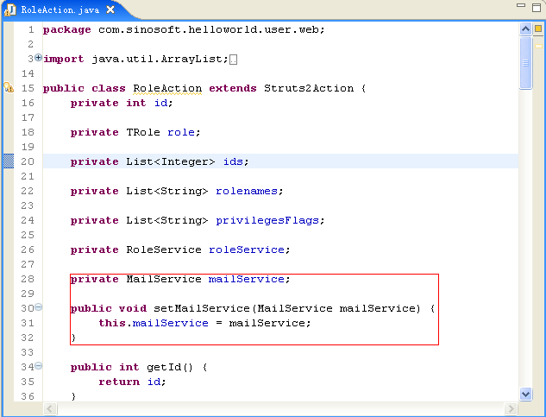
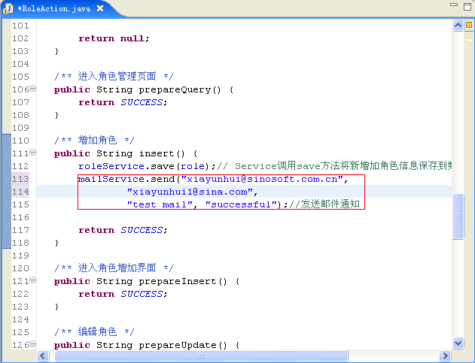

缓存的使用规范
具体的缓存使用方式请参看4.1.5.这里只介绍如何配置缓存。
此处我们实现了两种缓存方式，一种是常规的缓存，另外一种是分布式缓存。经过我们的初步封装我们通过缓存工厂来初始化一个缓存管理类。
private static CacheService cacheManager = CacheFactory.getIntance(
CodeConstants.CACHE_TYPE, "Company");
这样就是初始了一个cacheManager,后面我们就可以继续使用这个cacheManager进行缓存的操作了。这里我们需要注意的是CodeConstants.CACHE_TYPE这个参数。这里说明的制定的是我们系统统一使用的缓存类型，这个参数是统一配置的。
public final class CodeConstants {

public static final int CACHE_TYPE = CacheFactory.SINGLETON_CACHE;

}
上面就是我们系统里面需要确定的缓存类型，我们定义过两种缓存类型独立缓存和分布式缓存。
public static final int SINGLETON_CACHE = 1;// 独立缓存
public static final int DISREUBUTED_CACHE = 2;// 分布式缓存
只要在需要的时候修改配置就可以完成整个系统的缓存方式的改变。

DWR的规范使用
Arch5已经在框架中配置了默认的DWR服务器端类DwrInvokeDataAction， dwr的配置文件如下示例：
<dwr>
<allow>
<create creator="spring" javascript="dwrInvokeDataAction">
<param name="beanName" value="dwrInvokeDataAction"/>
</create>
</allow>
</dwr>
项目中如果需要使用DWR进行开发，需要将js映射方法需要在DwrInvokeDataAction 中实现对应的java方法。
/**
* class comments write here...
*
* @version created date: 2007-1-8 13:19:00
*/
public class DwrInvokeDataAction {
......
public String switchWorkState(String state) {
WebContext webContext = WebContextFactory.get();
HttpSession session = webContext.getSession();
String userCode = (String) session.getAttribute("UserCode");// (String)map.get("userCode");

String ret = state;
try {
ret = loginService.updateUserWorkState(userCode, state);
} catch (Exception e) {
e.printStackTrace();
throw new BusinessException("switchWorkState Error!", false);
}
return ret;
}

......
}
特殊的情况下，需要使用非基本类型的出参和入参，需要修改dwr.xml，增加响应的转换配置。例如：
<convert converter="bean" match="com.picc.claim.schema.model.PrpLcheck" />

WebService的规范使用
Arch5使用了Web Services引擎XFire把Java类方法发布为Web Services。由于集成了spring框架，所以单纯的xfire有些不同，下面我们就看一下如何在spring下通过xfire搭建webservice
1.首先我们修改web.xml。使用spring的DispatcherServlet启动xfire的服务类的应用
<context-param>
<param-name>contextConfigLocation</param-name>
<param-value>
classpath:org/codehaus/xfire/spring/xfire.xml
/WEB-INF/applicationContext.xml
</param-value>
</context-param>
<!-- -->
<listener>
<listener-class>
org.springframework.web.context.ContextLoaderListener
</listener-class>
</listener>
<servlet>
<servlet-name>XFireServlet</servlet-name>
<servlet-class>
org.springframework.web.servlet.DispatcherServlet
</servlet-class>
</servlet>
<servlet-mapping>
<servlet-name>XFireServlet</servlet-name>
<url-pattern>/services/*</url-pattern>
</servlet-mapping>
<welcome-file-list>
<welcome-file>index.jsp</welcome-file>
</welcome-file-list>
2.然后我们需要在spring的配置文件中做相应的配置
<beans>
<bean id="mathBean" class="com.sino.service.HelloWebServiceImpl" />
</beans>
3.在WEB-INF文件夹下创建xfire-servlet.xml文件，根据Spring规范，这个文件名起做xfire-servlet.xml
<?xml version="1.0" encoding="UTF-8"?>
<!DOCTYPE beans PUBLIC "-//SPRING//DTD BEAN//EN"
"http://www.springframework.org/dtd/spring-beans.dtd">
<beans>
<bean
class="org.springframework.web.servlet.handler.SimpleUrlHandlerMapping">
<property name="urlMap">
<map>
<entry key="/Zhangfan">
<ref bean="math" />
</entry>
</map>
</property>
</bean>
<bean id="math"
class="org.codehaus.xfire.spring.remoting.XFireExporter">
<property name="serviceFactory">
<ref bean="xfire.serviceFactory" />
</property>
<property name="xfire">
<ref bean="xfire" />
</property>
<property name="serviceBean">
<ref bean="mathBean" />
</property>
<property name="serviceClass">
<value>com.sino.service.HelloWebService</value>
</property>
</bean>
</beans>
4.创建服务的接口类和实现类根据实际情况而定，只是名字要与配置文件中的名字对应
5.webservice的调用
下面是demo中的一段调用代码，其中webservice的地址是从commonConfig读取的。
Service srvcModel = (Service) new ObjectServiceFactory().create(HelloWebService.class);
XFireProxyFactory factory = new XFireProxyFactory(XFireFactory
.newInstance().getXFire());

String helloWorldURL;
helloWorldURL = CommonUtil
.getXmlParameterValue("//common//commonConfig.xml",
"helloWorldURL");
try {
HelloWebService srvc = (HelloWebService) factory.create(srvcModel, helloWorldURL);
reComCode = srvc.sayHello(ComCode);
System.out.println("----调用WebService得到结果 -----" + reComCode);
} catch (MalformedURLException e) {
e.printStackTrace();
}

Hibernate Tools的规范使用
每一个数据库的实体对象都需要使用Hibernate Tools来完成，可以减少手工编写出现的错误。
使用HibernateTools生成POJO类的步骤如下：
1.将misc/lib/hibernate-tools.jar添加到编译路径。
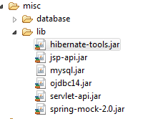
2.修改hibernate.cfg.xml,连接相应数据库，示例如下：
<?xml version="1.0" encoding="utf-8"?>
<!DOCTYPE hibernate-configuration PUBLIC
"-//Hibernate/Hibernate Configuration DTD 3.0//EN"
"http://hibernate.sourceforge.net/hibernate-configuration-3.0.dtd">
<hibernate-configuration>
<session-factory>
<property name="hibernate.connection.driver_class">com.mysql.jdbc.Driver</property>
<property name="hibernate.connection.url">jdbc:mysql://localhost:3306/Arch5simplepoc?useUnicode=yes&amp;characterEncoding=UTF-8</property>
<property name="hibernate.connection.username">root</property>
<property name="hibernate.connection.password">admin</property>
<property name="hibernate.default_schema">Arch5SIMPLEPOC</property>
<property name="hibernate.dialect">org.hibernate.dialect.MySQLDialect</property>
</session-factory>
</hibernate-configuration>
3.修改hibernate.reveng.xml,指定生成类的路径和信息：
<?xml version="1.0" encoding="UTF-8"?>
<!DOCTYPE hibernate-reverse-engineering PUBLIC "-//Hibernate/Hibernate Reverse Engineering DTD 3.0//EN" "http://hibernate.sourceforge.net/hibernate-reverse-engineering-3.0.dtd" >
<hibernate-reverse-engineering>
<type-mapping>
<sql-type jdbc-type="DATE" hibernate-type="timestamp"></sql-type>
</type-mapping>

<!-- 配置table-filter时，可以指定默认报名，配置table时全类名优先，否则使用默认包名 -->
<table-filter match-name="saa.*" package="ins.platform.saa.model"/>
<table-filter match-name="prp.*" package="ins.claim.schema.model"/>
<table-filter match-name="uti.*" package="ins.platform.history.model"/>
<table-filter match-name="smc.*" package="ins.platform.menu.model"/>
</hibernate-reverse-engineering>
4.编写wordfile.properties
文件wordfile.properties是用来定义生成的POJO类的名称以及属性名格式的文件，编写规则是：小写名称=单词首字母大写，例如：
businessno=BusinessNo
buydate=BuyDate
注：每一个字段名称都要在此文件中编写规则。
5.使用ant工具运行build.xml文件
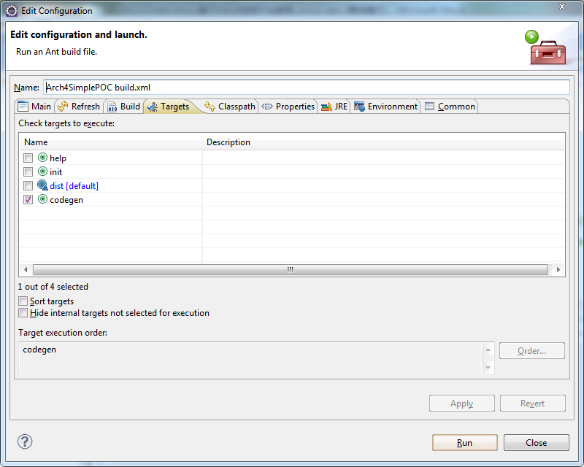
点击run，生成相应POJO。
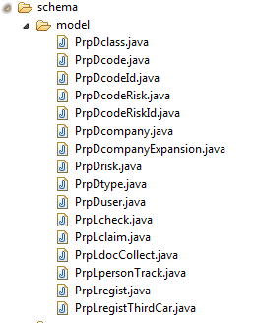

时间戳组件
出于审计和数据同步的考虑，需要记录数据操作时间，包括新增和修改对象时在对应记录中保存操作时间，删除对象时在日志表中保存删除的操作时间、删除对象的表名和其主键值（或列表）。
分以下三种情况处理：
- 新增记录：不操作创建时间和操作时间字段，由其默认值（建表时设定的数据库当前时间方法CURRENT）填充；
- 更新记录：Hibernate实际执行Update语句前获取时间戳并赋值给操作时间，和待更新的对象使用同一条Update语句执行。
- 删除记录：在实际执行Delete语句后执行的，且不在同一事务中，其操作时间由其默认值（建表时设定的数据库当前时间方法CURRENT）填充。
具体请参加文档《时间戳组件(ins-platform-history)使用手册》。

运行时间组件
在系统审计时，需要看到某些动作的所有具体操作，这可能涉及很多类和方法，而要审计的内容都是类似的，此时就是AOP式日志处理大显身手的时候了。AOP式日志处理通过Spring的拦截器的方式实现。适应于记录常规信息，如访问的方法、参数、返回结果等。
在Spring配置文件（通常为spring/components/applicationContext-log.xml）中配置要拦截的方法，如下例拦截cn.com.picc.claim包下的所有Service实现和Action实现类的public方法：
<bean id="runTimeLogAdvice" class="ins.framework.log.RunTimeLogAdvice">
<property name="minTime" value="100"/>
</bean>
<aop:config>
<aop:aspect ref="runTimeLogAdvice" >
<aop:pointcut id="action" expression="execution(public * ins..*Action.*(..))" />
<aop:around method="invoke" pointcut-ref="action"/>
</aop:aspect>
<aop:aspect ref="runTimeLogAdvice">
<aop:pointcut id="service" expression="execution(public * ins..*service..*Service*Impl.*(..))" />
<aop:around method="invoke" pointcut-ref="service"/>
</aop:aspect>
</aop:config>
当拦截的方法执行时间超过minTime设置的毫秒数时将打印日志，minTime为-1时将永远打印日志（minTime默认为100毫秒）,在生产环境中通常先设置为10000毫秒，解决完后再依次降低为5000毫秒、1000毫秒等。
输出日志时，INFO级别时输出执行的方法和消耗时间，DEBUG级别时额外输出参数信息，典型的log4j.properties的配置如下：
#RunTime
log4j.category.ins.framework.log.RunTimeLogAdvice=DEBUG, RUNTIME
log4j.additivity.ins.framework.log.RunTimeLogAdvice=false
log4j.appender.RUNTIME=org.apache.log4j.RollingFileAppender
log4j.appender.RUNTIME.MaxFileSize=10MB
log4j.appender.RUNTIME.MaxBackupIndex=5
log4j.appender.RUNTIME.File=log/runtime.log
log4j.appender.RUNTIME.layout=org.apache.log4j.PatternLayout
log4j.appender.RUNTIME.layout.ConversionPattern=%d %t %m%n
系统运行时，将在log目录下的runtime.log文件中看到执行时间超过minTime的所有方法。
注意：如果不想看到详细调用参数，则将日志级别从DEBUG变更为INFO即可。

常用功能处理方式

金额的Java精确计算

double型数据不能进行精确计算
JAVA的double型数据不能进行精确计算，许多编程语言也是一样。请看下面的例子：
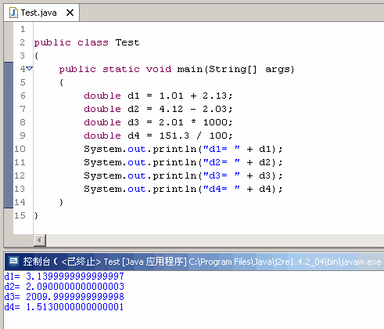
从这个例子可以看出计算的结果出现了误差，所以用double型数据进行金额计算是不可靠的。

四舍五入
上面这个例子中，如果把计算结果按照指定的位数进行四舍五入，似乎就是我们想要的结果，但是在数学计算中四舍五入意味着误差，并且JDK中没有提供保留指定位数的四舍五入的API。
有一种方式是使用java.text.DecimalFormat类，它可以把数字格式化为指定的格式，但是它的舍入模式并不是我们数学上的四舍五入。请看下面的例子：
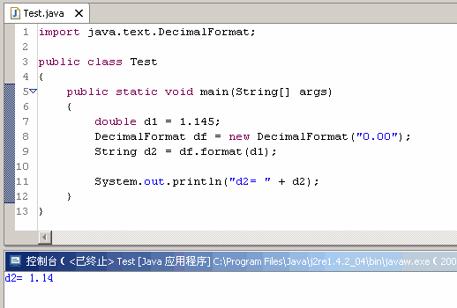
从这个例子可以看到，DecimalFormat类把1.145保留两位小数之后是1.14而不是1.15，所以不能用DecimalFormat类对double型数据进行四舍五入。

科学计数法
double型数值在整数部分超过7位时就自动转化为科学记数法表示，请看下面的例子：
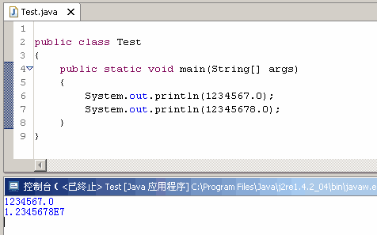
通常情况下，我们不需要用科学记数法表示，从科学记数法转回普通的记数方法也是比较繁琐的。

java.math.BigDecimal介绍

BigDecimal的构造方法
BigDecimal是一个不变的、任意精度的有符号的十进制数对象。它提供了四个构造方法，其中有两个是用BigInteger构造的，在这里重点讲解用double和String构造的构造方法。
Constructor Summary
BigDecimal(double val)
Translates a double into a BigDecimal.
BigDecimal(String val)
Translates the String representation of a BigDecimal into a BigDecimal.
BigDecimal(double)是把一个double型十进制数构造为一个BigDecimal实例。
BigDecimal(String)是把一个以String表示的十进制数构造为BigDecimal实例。
通常情况下，对于浮点数我们都会定义为double类型，但是在JDK的API文档中有这样一段描述：BigDecimal(double)这个构造方法可能会有不可预知的结果。有人可能设想new BigDecimal(0.1)等于0.1，但它实际上是等于0.1000000000000000055511151231257827021181583404541015625，所以0.1不能用一个double型变量精确表示。因此，0.1被放进构造方法之后并不精确等于0.1，尽管外观看起来是相等的。
然而（String）构造方法则是完全可预知的，new BigDecimal(“0.1”)精确的等于0.1，因此，（String）构造方法是被优先推荐使用的。
请看下面的例子：
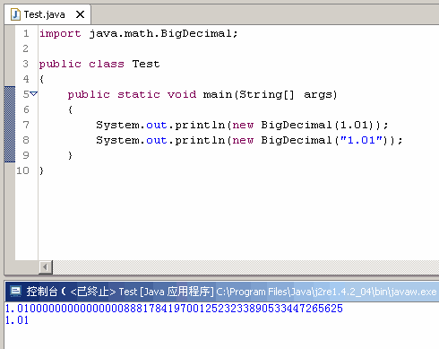
从这个例子可以看出，要进行精确的计算，必须使用BigDecimal(String val)。

用BigDecimal进行四则运算
用BigDecimal可以进行精确的四则运算，请看下面三个例子：
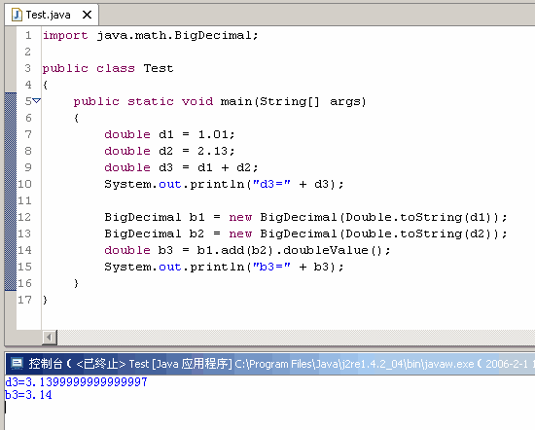
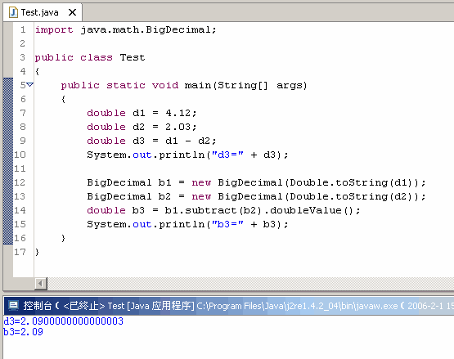
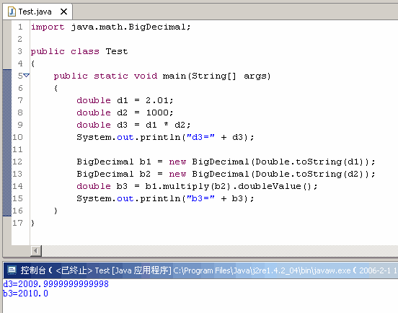
上面三个例子演示了用BigDecimal进行加法、减法、乘法运算，进行计算的数据与本文第一个例子是一样的，而计算的结果都是正确的。用BigDecimal进行除法运算时涉及到保留有效位数和舍入模式问题，这也是BigDecimal类使用的重点，在下面的章节介绍。

舍入模式
BigDecimal定义了以下舍入模式，只有在做除法运算或四舍五入时才会用到舍入模式。下面的各小节的例子是应用各种舍入模式把double数值保留小数点后两位：
Field Summary
static int | ROUND_CEILING  Rounding mode to round towards positive infinity.
static int | ROUND_DOWN  Rounding mode to round towards zero.
static int | ROUND_FLOOR  Rounding mode to round towards negative infinity.
static int | ROUND_HALF_DOWN  Rounding mode to round towards "nearest neighbor" unless both neighbors are equidistant, in which case round down.
static int | ROUND_HALF_EVEN  Rounding mode to round towards the "nearest neighbor" unless both neighbors are equidistant, in which case, round towards the even neighbor.
static int | ROUND_HALF_UP  Rounding mode to round towards "nearest neighbor" unless both neighbors are equidistant, in which case round up.
static int | ROUND_UNNECESSARY  Rounding mode to assert that the requested operation has an exact result, hence no rounding is necessary.
static int | ROUND_UP  Rounding mode to round away from zero.

ROUND_CEILING
ROUND_CEILING模式是向正无穷大方向舍入。请看下面的例子：
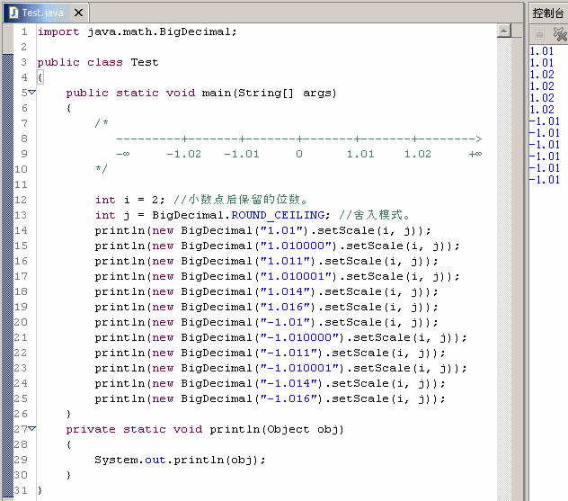
在数轴上，对于正数，如果数值与1.02之间的距离不到0.01就进位到1.02，所以除非数值等于1.01不用进位，否则所有大于1.01且小于1.02的数值都要进位到1.02，因为在数轴上1.02比1.01更靠近正无穷大；对于负数，所有小于等于-1.01且大于-1.02的数值都要舍弃从小数点后第三位开始的所有数字，因为在数轴上-1.01比-1.02更靠近正无穷大，这就是ROUND_CEILING模式——向正无穷大方向舍入。

ROUND_FLOOR
ROUND_FLOOR模式是向负无穷大方向舍入。请看下面的例子：
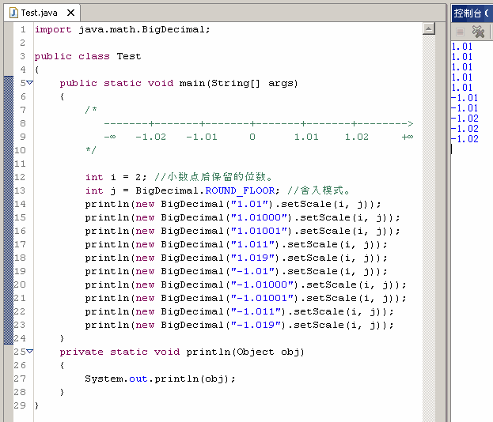
在数轴上，1.01比1.02更靠近负无穷大，所以，所有大于等于1.01且小于1.02的数值都要舍弃从小数点后第三位开始的所有数字；-1.02比-1.01更靠近负无穷大，所以，所有大于等于-1.02且小于-1.01的数值都要舍弃从小数点后第三位开始的所有数字，这就是ROUND_FLOOR模式——向靠近负无穷大的方向舍入。

ROUND_DOWN
ROUND_DOWN模式是向靠近零的方向舍入。请看下面的例子：
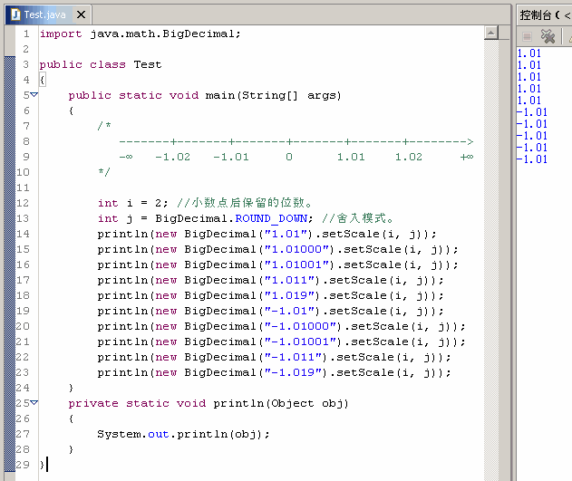
在数轴上，1.01比1.02更靠近零，所以，所有大于等于1.01且小于1.02的数值都要舍弃从小数点后第三位开始的所有数字；-1.01比-1.02更靠近零，所以，所有大于-1.02且小于等于-1.01的数值都要舍弃从小数点后第三位开始的所有数字，这就是ROUND_DOWN模式——向靠近零的方向舍入。

ROUND_UP
ROUND_UP模式是向远离零的方向舍入。请看下面的例子：
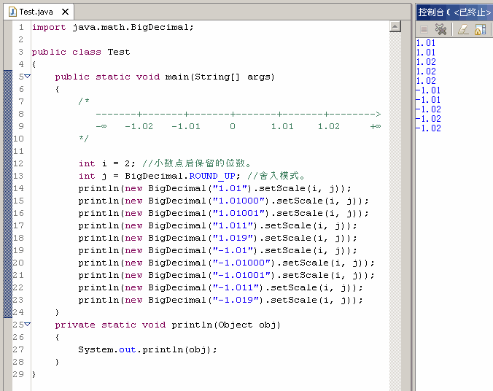
ROUND_UP模式实际上对于正数就是向正无穷大方向舍入ROUND_CEILING，对于负数就是向负无穷大方向舍入ROUND_FLOOR，这就是ROUND_UP模式——向远离零的方向舍入。

ROUND_ UNNECESSARY
ROUND_ UNNECESSARY模式是不使用舍入模式。如果可以确保计算结果是精确的，则可以指定此模式，否则如果指定了使用此模式却遇到了不精确的计算结果，则抛出ArithmeticException。请看下面的例子：
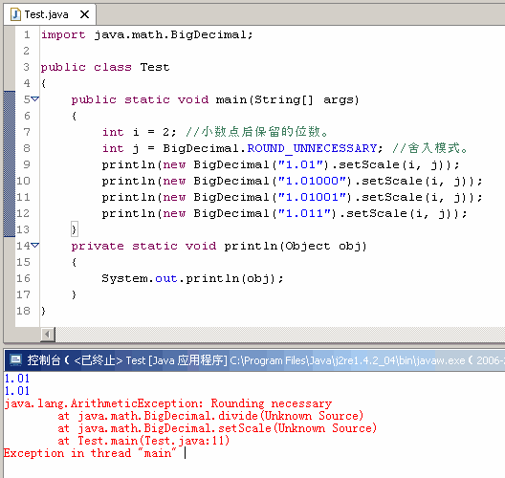
在不使用舍入模式的情况下，1.01和1.01000都可以精确的保留到小数点后第二位，而1.01001却不能，所以程序抛出了异常。

ROUND_HALF_DOWN
ROUND_HALF_DOWN模式是向距离最近的一边舍入，如果两边距离相等，就向靠近零的方向舍入。请看下面的例子：
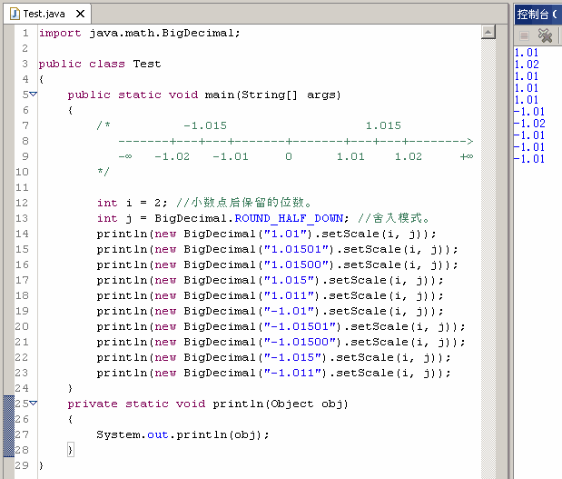
在数轴上，1.01501与1.02之间的距离比1.01501与1.01之间的距离近，所以1.01501进位到1.02；1.01500和1.01之间的距离与1.01500和1.02之间的距离相等，而1.01比1.02更靠近零，所以1.01500保留两位小数为1.01，这就是ROUND_HALF_DOWN模式——向距离最近的一边舍入，如果两边距离相等，就向靠近零的方向舍入。
前面章节提到的java.text.DecimalFormat类使用的就是ROUND_HALF_DOWN模式。

ROUND_HALF_UP
ROUND_HALF_UP模式是向距离最近的一边舍入，如果两边距离相等，就向远离零的方向舍入。请看下面的例子：
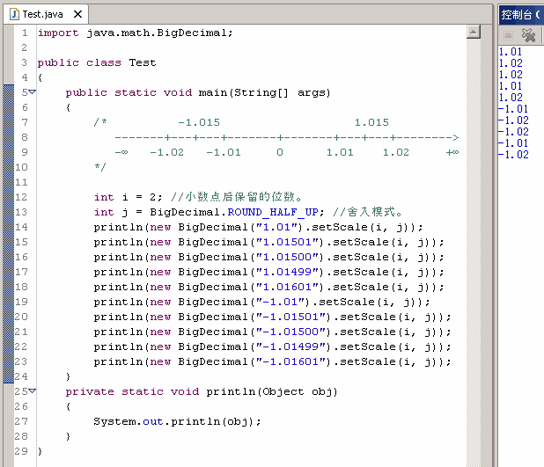
在数轴上，1.01501与1.02之间的距离比1.01501与1.01之间的距离近，所以1.01501进位到1.02；1.01500和1.01之间的距离与1.01500和1.02之间的距离相等，而1.02比1.01更远离零，所以1.01500保留两位小数为1.02，这就是ROUND_HALF_UP模式——向距离最近的一边舍入，如果两边距离相等，就向远离零的方向舍入。
从例子中可以看出：ROUND_HALF_UP模式就是我们数学上的四舍五入。

ROUND_HALF_EVEN
ROUND_HALF_UP模式是向距离最近的一边舍入，如果两边距离相等且小数点后保留的位数是奇数，就使用ROUND_HALF_UP模式；如果两边距离相等且小数点后保留的位数是偶数，就使用ROUND_HALF_DOWN模式。请看下面的例子：
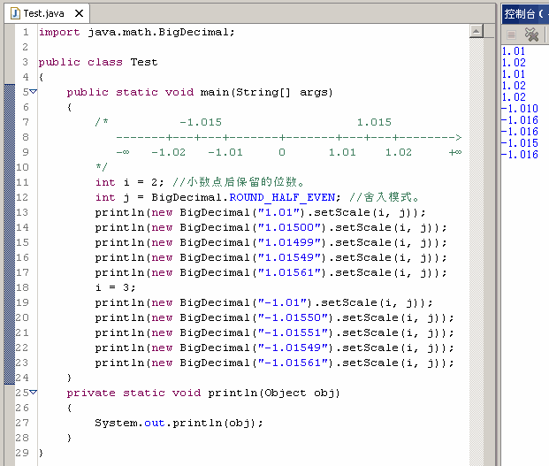
在以上8种舍入模式中，我们日常计算只需要使用ROUND_HALF_UP模式。

用BigDecimal进行除法运算
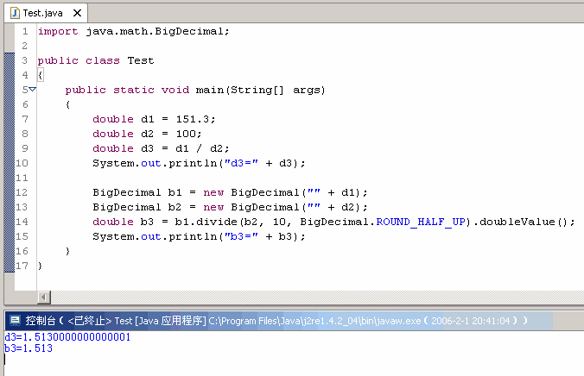
从结果可以看出，虽然指定了保留小数点后10位，但由于151.3除以100的商可以精确到小数点后3位，所以b3的值就是1.513。

系统中精确计算的原则
- 表示金额的变量可以定义为double类型，并且这些double变量可以直接用 + - * / 符号进行四则运算。但不允许把运算的结果直接作为最终结果返回给用户。
- ins.framework.common.util.DataUtils类提供了round方法用于把运算结果修正为正确的最终结果返回给用户。round方法有两个入参：1是待修正的double数值；2是小数点后保留的位数，对于金额计算这个参数都传2。round方法的返回值是修正后的double数值。
- 对于一个运算单元，在得到运算结果之前的一系列运算都可以用double变量随意进行四则运算，但得到最后的运算结果之后必须要调用DataUtils.round()方法修正之后再返回给用户。
- 为了系统统一处理，开发人员在运算的过程中不允许自己创建BigDecimal或BigInteger对象进行计算。并且按照上面的原则，我们也不需要自己创建BigDecimal或BigInteger对象。

校验管理

Struts2校验框架简述
Struts2校验框架实现输入数据校验的方法有两种:
- 服务器端,执行逻辑代码之前进行数据校验.
- 客户端JavaScript校验;
下面将以样本程序为例进行说明:

Struts2校验框架应用

校验配置文件
校验配置文件的命名是有规则的,例如RoleAction-insert-validation.xml,其中RoleAction为处理请求的Action的类名,insert为在struts-role.xml中配置的action的name.

角色Insert页面示例
首先大家先看看页面,我们这里希望实现对role.rolename和role.privilegesFlag两个域的校验:
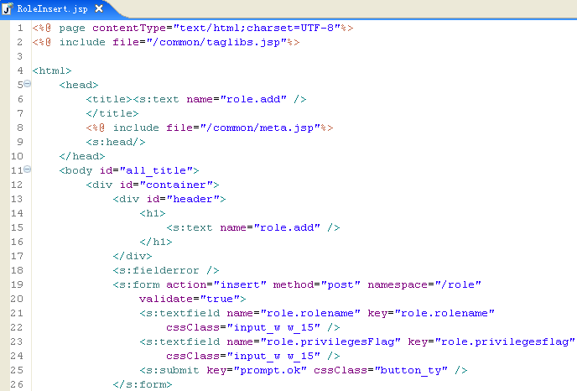
大家注意<s:form>标签,action为“insert”,namespace为“/role”,大家再看看对应的struts-role.xml配置文件
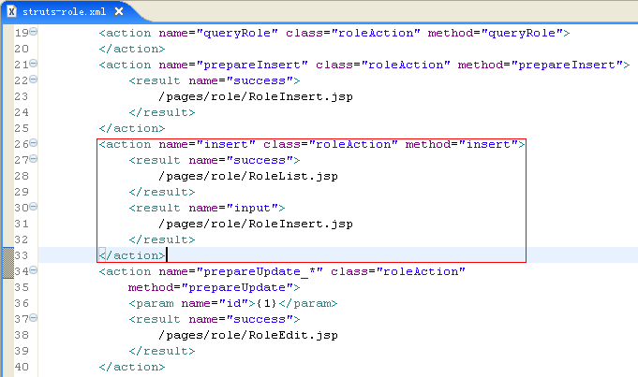
注意:在这个action配置的时候,需要增加“input” result,告之是从“input”对应的页面输入的,如果不配使用校验框架的时候将会报错.
我们这里是针对insert表单的校验,需要在RoleAction定义所在的目录下增加RoleAction-insert-validation.xml文件,其中定义了验证规则,内容如下:
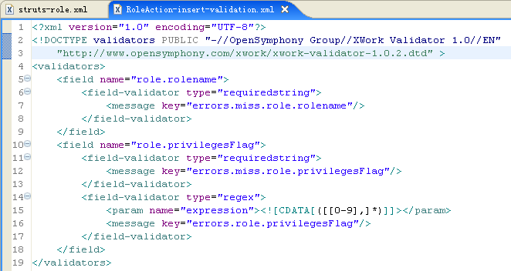
注意:
当一个域需要两个或多个验证规则的时候,可以像上面这样配置两个或多个<field-validator>元素;
我们再回到jsp页面
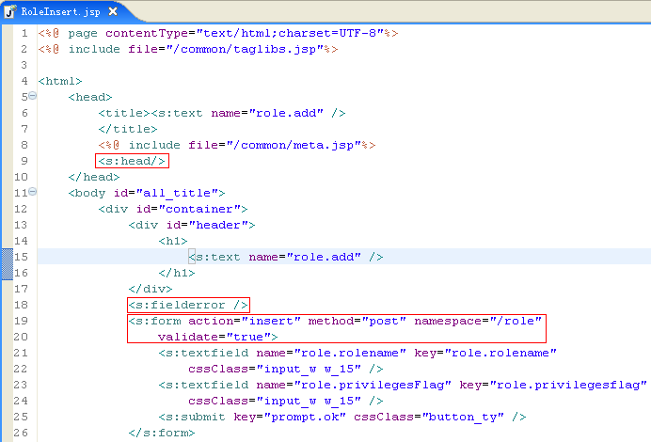
注意:必须在<head>中增加<s:head/>标签;<s:form>标签必须按照上面的写法是,其中validate属性不是必须,当其值设为true时,系统将自动在页面生成javascript代码,实现客户端的校验;input域必须使用struts标签;<s:fielderror/>不是必须的,系统校验不通过返回时,默认会在所在域的上方显示错误信息,如果想集中显示错误信息,可以增加<s:fielderror/>标签,不过所在域上方的错误信息还是会显示.

用户Query页面示例
页面的最终效果如下:
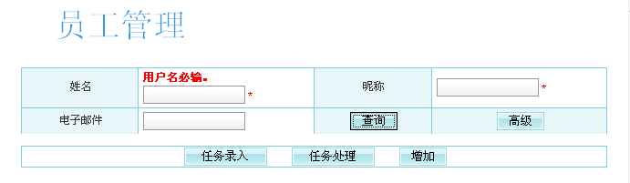
大家还是看看jsp页面:
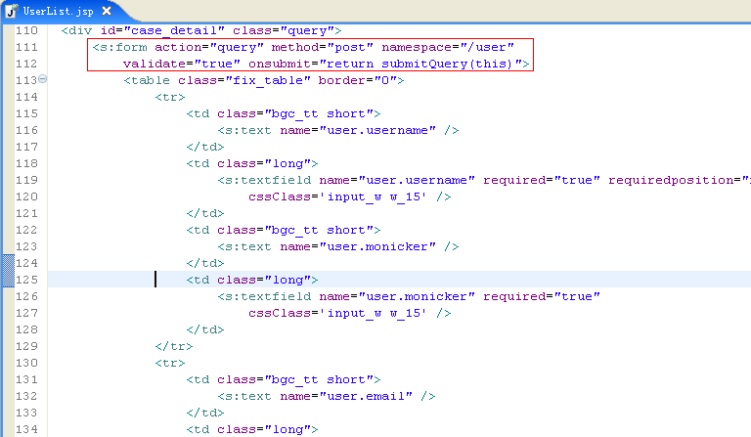
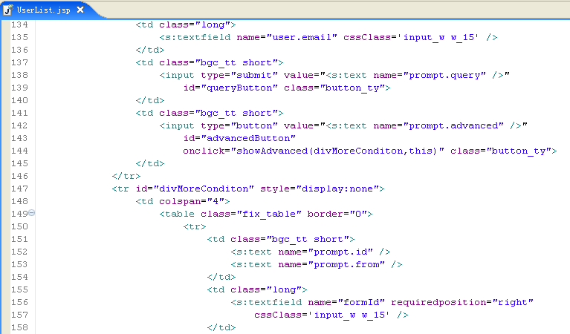
是否感觉和RoleInsert.jsp页面类似,是的,其它部分如配置文件、校验规则的添加都是一样的,这里我们就不再罗唆,只是在查询页面进行了特殊处理.大家注意到红色方框的部分增加了onsubmit=”return submitQuery(this)”,这样做的目的是我们只想调用校验框架在页面生成的校验方法,大家可以看看”submitQuery”方法:
function submitQuery(form){
queryForm = form;
executeQuery(1,10);
return false;
}
并且在executeQuery方法中增加了:
var valid = eval("validateForm_"+queryForm.name+"()");
if(valid==false){
return;
}
其中queryForm为一全局变量.

多行输入域校验
对于多行输入域,我们采用服务器端的校验.校验框架是通过validation拦截器实现，该拦载被注册到默认的拦截器链中。它在conversionError拦截器之后，在validateXxx()之前被调用。
我们以样本程序的角色管理为例:
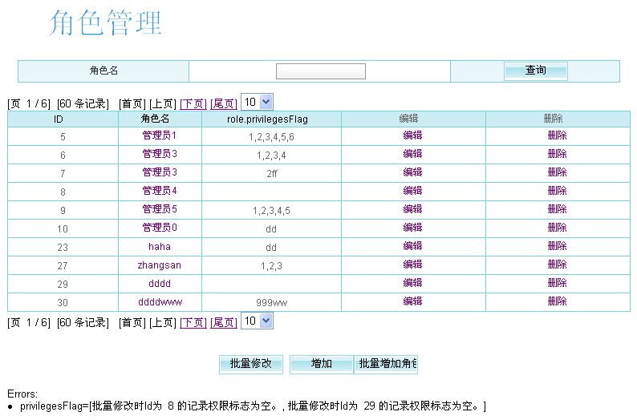
批量保存时在Action中对应的方法是saveAll,我们可以Action中增加validateSaveAll()方法,在该方法中进行数据校验,有错误信息就调用addFieldError(String fieldName, String errorMessage)方法,其中fieldname为页面上的某个域的名字,eerorMessage就是需要显示的错误信息.批量修改的处理方法如下:
/**批量修改角色*/
public String saveAll() {
List<TRole> list = new ArrayList<TRole>();
if(ids != null) {//判断角色id序列不为空
for(Integer id : ids) {
/*创建新的角色实例*/
TRole role = new TRole();
role.setId(id);//添加id号
role.setRolename(rolenames.get(ids.indexOf(id)));//添加角色名
role.setPrivilegesFlag(privilegesFlags.get(ids.indexOf(id)));
list.add(role);
}
}
roleService.saveAll(list);
returnSUCCESS;
}
publicvoid validateSaveAll() {
if(ids != null) {//判断角色id序列不为空
for(Integer id : ids) {
String rolename = rolenames.get(ids.indexOf(id));//添加角色名
String privilegesFlag = privilegesFlags.get(ids.indexOf(id));
if(rolename == null || rolename.length() < 1) {
addFieldError( "rolename" , "批量修改时Id为 " + id.intValue() + " 的记录用户名为空。");
}
if(privilegesFlag == null || privilegesFlag.length() < 1) {
addFieldError( "privilegesFlag" , "批量修改时Id为 " + id.intValue() + " 的记录权限标志为空。");
}
}
}
}
为了显示错误信息,需要增加错误信息页面,我们这取名error.jsp,其中内容如下:
<%@ page contentType="text/html;charset=UTF-8"%>
<%@ include file="/common/taglibs.jsp"%>

<s:if test="hasFieldErrors()">
<span class="errorMessage">
<b>Errors:</b>
<br>
<s:iterator value="fieldErrors" id="error">
<li>
<s:property value="#error" />
</li>
</s:iterator>
</span>
</s:if>
并在struts-role.xml中进行配置:
<action name="saveAll" class="roleAction" method="saveAll">
<result name="success">
/pages/role/RoleList.jsp
</result>
<result name="input">
/pages/role/error.jsp
</result>
</action>
具体可以参考Struts2开发指南.

页面多行录入的处理方案

概述
在Web应用中，用户需要在浏览器实现动态多行录入的方式。举例来说：录入投保单时，一开始页面不知道该投保单会有几个被保险人，可能是1个、可能是几个、也可能是几百个，这就需要我们有一种方式能够实现动态的决定录入的记录数。
HTML本身没有提供这个功能，幸运的是：通过JavaScript可以实现页面内容的动态修改，为了统一页面多行录入的处理方式，特设计实现此方案。
本文中，我们描述了页面多行录入处理方案，并给出了几种实例。您可以参照此进行修改以便定制符合您的组织需求的应用程序。
多行录入的实现依赖Common.js文件的getElementOrder函数。

设计思想
定义两个Table：
"<pageCode>_Data" 称作数据表
"<pageCode>" 称作操作表
注意：在页面中数据表一定要放在操作表的前面。
数据表用于存储动态加入的行的模板，也就是说，操作表点击增加按钮时，将从数据表中的tbody节拷贝所有数据并增加到操作表的第0个tbody的最下面。
形式如下：
<table style="display:none" id="<pageCode>_Data">
<tbody>
中间放入一组数据(即实际展现给用户使用的一组tr)
</tbody>
</table>
<table id="<pageCode>">
<thead>
中间显示标题
</thead>
<tfoot>
放入加号
</tfoot>
<tbody>
空的，中间操纵多组数据区域
</tbody>
</table>
页面需要包含多行输入的JavaScript核心文件MulLine.js，同时还需要Common.js的支持。
我们的页面多行录入处理方案是支持N层嵌套的。

方法调用顺序

点击增加按钮时
- 如果有beforeInsert<pageCode>方法，系统将调用此方法。
- 如果有insert<pageCode>方法，系统将调用此方法，否则系统调用默认的insert方法。
- 如果有afterInsert<pageCode>方法，系统将调用此方法。
注意：所有的方法名都是Java规则的，即除首个单词首字母小写外，其它每个单词的首字母大写。如果pageCode为address，那么beforeInsert<pageCode>方法为beforeInsertAddress。

点击删除按钮时
- 如果有beforeDelete<pageCode>方法，系统将调用此方法。
- 如果有delete<pageCode>方法，系统将调用此方法，否则系统调用默认的insert方法。
- 如果有afterDelete<pageCode>方法，系统将调用此方法
注意：所有的方法名都是Java规则的，即除首个单词首字母小写外，其它每个单词的首字母大写。如果pageCode为address，其beforeDelete<pageCode>方法为beforeDeleteAddress。

Javascript API

insertRow
方法签名为：insertRow(pageCode, field)
参数：pageCode为按钮控制的操作表的id；field为增加按钮对象本身，通常传入this即可。
例如：
<input class="button" type="button" name="outer_insertBtn"
value="+" onclick="insertRow('MultiLineOuter',this);" />

deleteRow
方法签名为：deleteRow(field, pageCode, pageDataRowsCount, controlRowsCount)
参数：field为增加按钮对象本身；
pageCode为按钮控制的操作表的id；
pageDataRowsCount数据页中控制按钮的个数，默认为1；
controlRowsCount数据页中每个控制按钮的控制的TR的个数，默认为1。
注意：控制按钮指数据页中的删除按钮。例如：
<input type="button" class="button" type="button" value="-"
name="outer_deleteBtn"
onclick="deleteRow(this,'MultiLineOuter');" />
<input type="button" class="button" type="button" value="-" name="outer2_deleteBtn"
onclick="deleteRow(this,'MultiLineOuter2',1,3);" />

getOrderForMulLine
方法签名为：function getOrderForMulLine(pageCode, field, parentPageCode)
参数：pageCode为按钮控制的操作表的id；
field为增加按钮本身；
parentPageCode上层操作表的id。
返回当前按钮的操作表对应的父表中的元素在文档中的序号。注意：这里是从1开始的，使用时需要减1。也就是说：用此方法获取下层操作表对应的上层操作表中的行的序号。
例如：
var outerOrder = getOrderForMulLine(pageCode, field, "MultiLineOuter") - 1;

getFirstOrderForMulLine
方法签名为：getFirstOrderForMulLine(pageCode, field, elementName, tagName)
参数：pageCode为按钮控制的操作表的id；
field为增加按钮本身；
elementName为操作表中的一个元素的Name；
tagName为element的tag名，通常为input或textarea或select等。
返回当前按钮的操作表中的第一行在整个文档中的序号。注意：这里是从1开始的，使用时需要减1。
例如：
var order = getFirstOrderForMulLine(pageCode,field,"multiLineMiddle1","INPUT") - 1;
fm.multiLineMiddle1[order].value=fm.multiLineOuter1[outerOrder].value;

getLastOrderForMulLine
方法签名为：getLastOrderForMulLine(pageCode, field, elementName, tagName)
参数：pageCode为按钮控制的操作表的id；
field为增加按钮本身；
elementName 为操作表中的一个元素的Name；
tagName为element的tag名，通常为input或textarea或select等。
返回当前按钮的操作表中的最后一行在整个文档中的序号。注意：这里是从1开始的，使用时需要减1。
例如：
var order = getLastOrderForMulLine(pageCode,field,"multiLineMiddle1","INPUT") - 1;
fm.multiLineMiddle1[order].value=fm.multiLineOuter1[outerOrder].value;
有了getFirstOrderForMulLine和getLastOrderForMulLine，我们就可以实现对操作表的绝对控制。例如：
var start=getFirstOrderForMulLine(pageCode, field,"multiLineInner1", "INPUT")-1;
var end=getLastOrderForMulLine(pageCode, field, "multiLineInner1", "INPUT")-1;
fm.multiLineInner1[end].value=fm.multiLineMiddle1[middleOrder].value;
for(var i=start;i<=end;i++){
fm.multiLineInner2[i].value=fm.multiLineMiddle2[middleOrder].value+"==";
}

getRecentDeletedTBody
方法签名为：getRecentDeletedTBody()
参数：没有参数。
返回最后一次点击的删除按钮所在的Table的tBody对象。有了这个tBody对象，我们就可以得到删除之后这个Table内所剩的所有行的row对象，根据每行的row对象就可以取到这行中用于存储行号的INPUT对象，然后根据当前循环的索引值（for循环的i值）就可以为这个INPUT对象赋行号。这样可以实现删除某行之后对所有的行号都重新排列一遍，避免出现断号现象。
这里的tBody对象是最后一次点击的删除按钮所在的Table的tBody对象，跟它的外层Table和它的内层Table都没有关系，所以在这里不用考虑嵌套的情况。
例如：
//删除后重新排序
var oTBODY = getRecentDeletedTBody();
var rowsCount = oTBODY.rows.length;
var index = 1;
for(var i=0;i<rowsCount;i++){
var f = getElementByTagName(oTBODY.rows(i),"multiLineMiddle","INPUT");
if(f!=null){
f.value="Index="+ index;
index++;
}
}

假设“multiLineMiddle”是用于存储行号的INPUT域的name值。

getInnerOrderForMulLine
方法签名为：getInnerOrderForMulLine(pageCode, field)
参数：pageCode为按钮控制的操作表的id。
field控制表中的对象。
返回对象在操作表中的序号。注意：这里是从1开始的。

getTableOrderForMulLine
方法签名为：getTableOrderForMulLine(parentPageCode, pageCode, object)
参数：parentPageCode为按钮控制的操作表的父操作表的id。
pageCode为按钮控制的操作表的id。
object 控制表中的对象，通常为增加按钮本身。
返回当前按钮的操作表在父操作表中的序号。注意：这里是从1开始的。
例如：
var order1 = getTableOrderForMulLine("MultiLineMiddle",pageCode,field);
//主要用于删除后本级序号重排时得到本操作表在父操作表中的序号。
var oTBODY = getRecentDeletedTBody();
var order1 = getTableOrderForMulLine("MultiLineMiddle",pageCode,oTBODY);

举例
下面的章节给出了两层、三层、四层嵌套的多行输入域的例子，系统有对应的JSP样例文件。
我们的多行输入域是支持N层嵌套的，嵌套的规律是一样的。

两层嵌套的多行输入域举例

样例演示
在平台子系统中有个菜单是专门用于演示嵌套的多行输入域的例子。
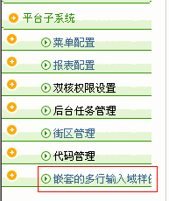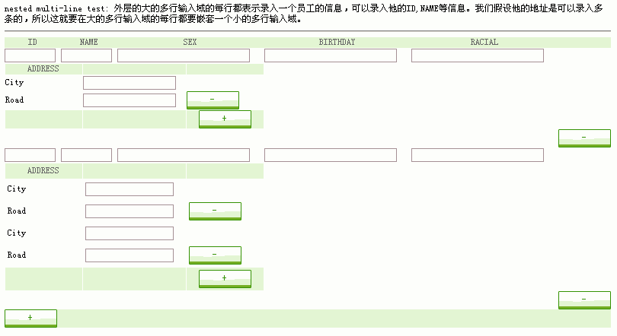
下面是样例页面：
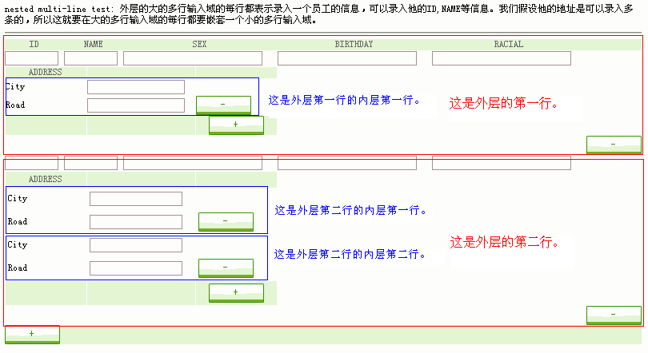
这个录入页面的场景是：外层的多行输入域的每行都表示录入一个员工的信息，可以录入他的ID、NAME、BIRTHDAY等信息。我们假设每个员工的地址是可以录入多条的，所以这就要在外层的多行输入域的每行都要嵌套一个小的多行输入域。
上图显示的是要录入两个员工的信息，其中第一个员工只录入一条地址，第二个员工要录入两条地址。
上面这个页面的JSP文件是webapps\platform\test\NestedMultiLineExampleLayer2.jsp，请打开这个JSP文件再结合文档来看这个嵌套的多行输入域的编写规则。
在第31至60行，是内层的输入地址的多行输入域的隐藏表格。见下图所示：
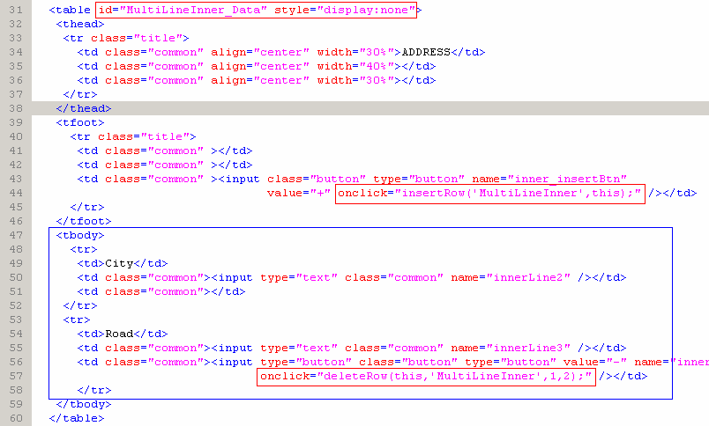
其中新增按钮的onclick调用的函数跟普通的多行输入域是一样的，调用insertRow函数，入参有两个：1，是table的id的下划线之前的部分；2，是this对象，请看图片中前两个红色框。
第三个红色框是删除按钮调用的函数，有四个入参：1，是this对象；2，是table的id的下划线之前的部分；3，第三个参数是新加的，它的含义是“每点击一次加号按钮会在页面上出来的减号按钮的数目”，在我们这个例子中每点击一次地址多行输入域的加号按钮，在页面上新增一条地址信息的输入域的同时新出现一个减号按钮，所以这个参数是1；4，第四个参数也是新加的，这是<tbody>内的<tr>数量（请看上图中的蓝色框），就是每点击一次加号按钮会出来的行（<tr>）数。以前我们在<tbody>中只能写一个<tr>，也就是说每次点击加号按钮都只能新增一行，而我们现在可以在<tbody>中写多个<tr>，在点击加号按钮后可以一次新增多行，在我们这个例子中每点击一次加号按钮会新增两行（两个<tr>），一行用于填写City信息，另一行用于填写Road信息，所以这个参数是2。
在第62至102行是外层的多行输入域的隐藏表格。这个表格的<tbody>内包含三个<tr>，见下面三个图片：
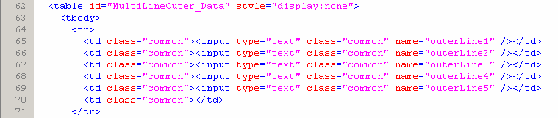
上面这行对应的是员工的ID、NAME、SEX、BIRTHDAY、RACIAL五个输入域。
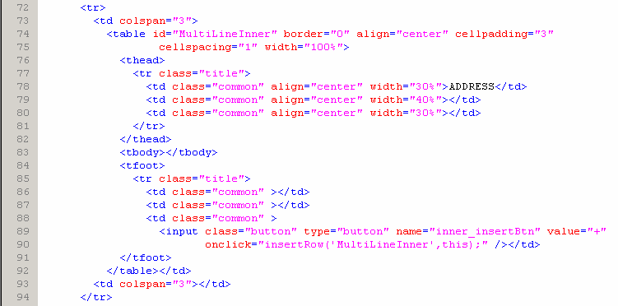
上面这行对应的是当在外层新增了一行之后，页面上出现的ADDRESS这行和地址多行输入域的加号按钮这行。因为上面这行内部有个地址多行输入域的table，注意这个table的id并且它不是隐藏的，在这个table中只有<thead>和<tfoot>中有内容，<tbody>中是空的。
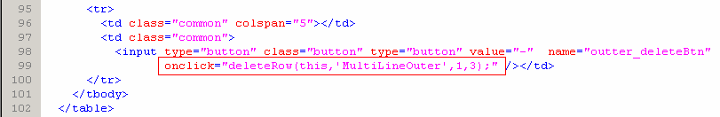
第三行对应的是外层的每行的删除按钮，deleteRow函数的入参的规则与上面讲述的是一样的。由于<table id=’ MultiLineOuter_Data’>的<tbody>内有三行，所以deleteRow函数的第四个参数是3。
从第104行到165行是页面初始化加载后显示在页面上的预先放好的多行输入域。在这里我们是用静态页面写好的，而通常情况下，外层的<tbody>从第115行到157行应该是用<logic:iterate>标签迭代显示的，内层的<tbody>从第140到149行应该是在外层的迭代的基础上再次迭代出来的。
在应用嵌套的多行输入域时要注意外层和内层的表格之间的嵌套关系和deleteRow函数的入参。
webapps\platform\test\NestedMultiLineExampleLayer2.jsp文件的源码在附录中。

内层和外层嵌套的关系图
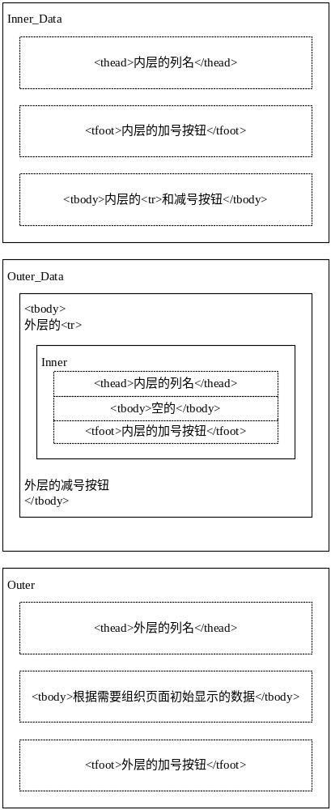

注意事项
- 内层和外层的“_Data”隐藏表格要写在最上面。要写在整体的要显示的表格的上面。
- 注意外层和内层的表格之间的嵌套关系和deleteRow函数的入参。
- 在为嵌套的多行输入域配置校验时不需要考虑嵌套关系，只当作两个单独的多行输入域即可。

三层嵌套的多行输入域举例

样例演示
在平台子系统中有个菜单是专门用于演示嵌套的多行输入域的例子。
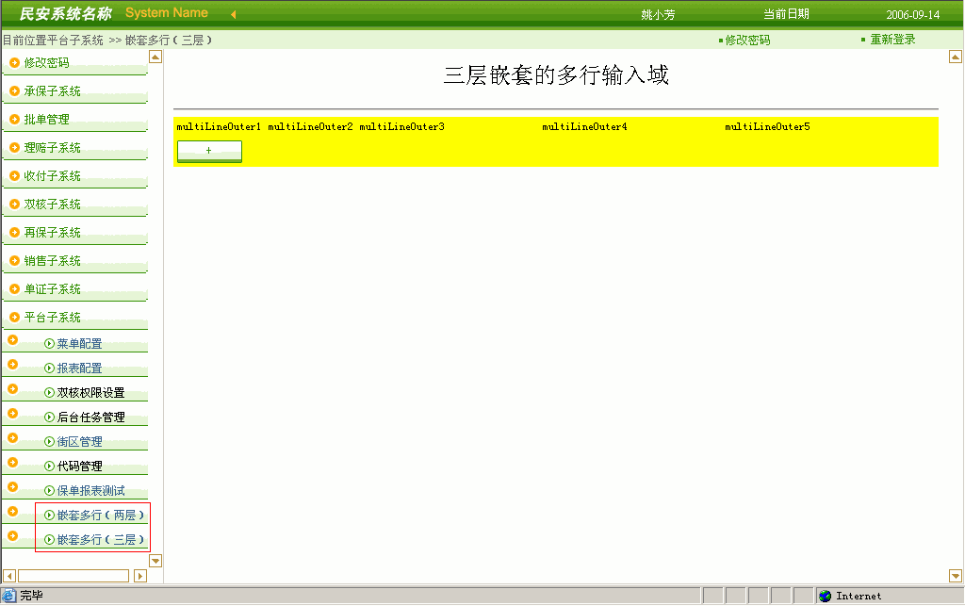
上面这个页面的JSP文件是webapps\platform\test\NestedMultiLineExampleLayer3.jsp。
这个三层嵌套的例子与上面两层嵌套的例子相比的区别是：三层这个页面在初始显示时没有任何已经写好的行，只有一个外层的加号按钮。外层、中层、内层的行都是点击各自的加号按钮新增的。
webapps\platform\test\NestedMultiLineExampleLayer3.jsp文件的源码在附录中。

三层嵌套的关系图
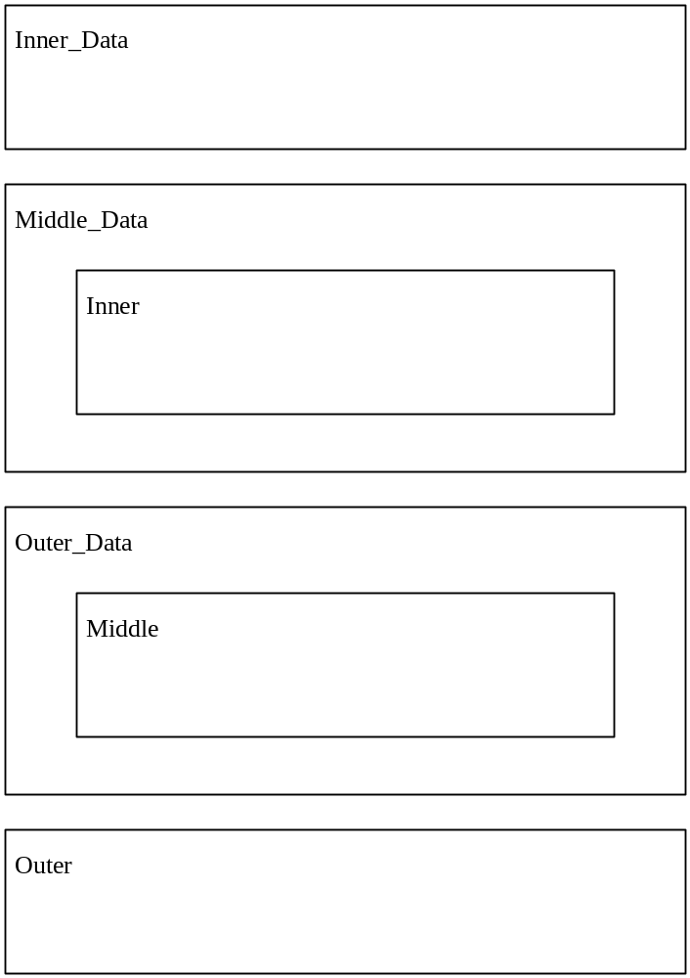

四层嵌套的多行输入域举例

样例演示
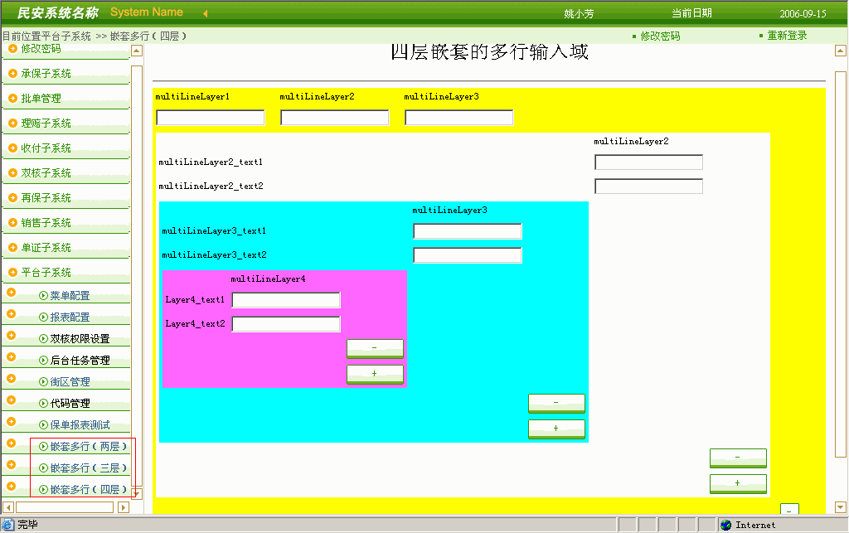
上面这个页面的JSP文件是webapps\platform\test\NestedMultiLineExampleLayer4.jsp。
webapps\platform\test\NestedMultiLineExampleLayer4.jsp文件的源码在附录中。

四层嵌套的关系图
与三层嵌套的规律是一样的。

如何使用取单号服务
单号服务提供了三个方法实现对单号的取(getNo)，放回(putNo)，销号(delNo)，取完单号后；如果业务没保存那么应把单号放回，避免浪费单号；如果保存成功那么应销号。这三种操作的对应方法接口定义如下：
/**
*获取单号<br>
*@paramtableName表名
*@paramiRiskCode险种代码
*@paramiComCode机构代码
*@paramiYear年份
*@paramiSessionIDsessionid
*@return单号
*/
public String getNo(String tableName, String iRiskCode, String iComCode, int iYear, String iSessionID);

/**
*放回单号
*@paramtableName 表名
*@parambillNo单号
*/
publicvoid putNo(String tableName, String billNo);

/**
*删除取到的单号(取号成功时)
*@paramtableName 表名
*@parambillNo单号
*/
publicvoid delNo(String tableName, String billNo);

配置文件
确保spring/applicationContext-service.xml文件中有以下配置：
<beanid="billService"
class="com.sinosoft.common.service.spring.BillServiceSpringImpl" />

取单号使用方式
使用例子如下：
private BillNoService billNoService;
publicvoid setBillNoService(BillNoService billNoService) {
this.billNoService = billNoService;
}

publicvoid testGetNo() throws Exception{
String bizNo = "";
try{
bizNo = billNoService.getNo("prptmain", "DAA", "11010800", 2007, getSession().getId());//取号
}catch(Exception e){
billNoService.putNo("prptmain", bizNo);//发生错误时将单号放回
e.printStackTrace();
throw e;
}
System.out.println( "bizNo=["+bizNo+"]" );
billNoService.delNo("prptmain", bizNo);//正常使用后将单号去除
}

如何清除Hibernate Session中的对象
Hibernate要求在一个事务中，也就是在一个Hibernate会话（Session）中，不能同时存在两个（或多个）拥有相同主键的实体对象。也就是说，Hibernate要求在一个事务中，同一条数据库记录只能映射为一个实体对象。否则Hibernate会抛出下图所示的异常：
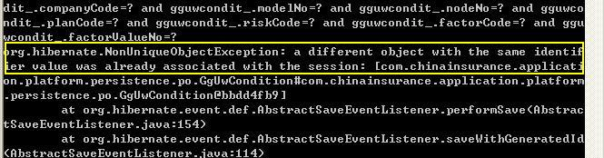
通常容易抛出这个异常的情况是：我们在ServiceSpringImpl的update方法更新一条记录之前，先调用了本ServiceSpringImpl类的findByPrimaryKey方法查出这个实体对象，然后新创建了一个实体对象把所有的属性值包括新赋的值都set到新创建的实体对象中，最后保存这个对象。这样在Hibernate的会话中就注册了两个拥有相同主键值的实体对象。
通常我们避开这个现象的做法是：调用findByPrimaryKey方法查出实体对象后直接修改这个对象的属性值，然后直接保存这个对象。这样在Hibernate会话中对于这条数据库记录只有一个实体对象。
如果在某种情况下我们无法避开这个问题，那么可以调用服务基类中的evict()方法从Hibernate会话中清除干扰我们保存操作的实体对象，也即从一级缓存中去掉对象。evict()方法有一个入参是要清除的实体对象。
使用evict()方法要慎重，使用不当的话会引起奇怪的错误而无从查找。

如何实现Service互调
目前Service调用其它Service使用注入方式，这种方式遇到两个Service互相调用时就会出现问题。因此我们对互调的Service改成不使用注入的方式实现，在具体方法里使用applicationContext.getBean来获取Service实例。
比如原来CompensateServiceSpringImpl里需要调用ClaimService的方法，是定义ClaimService属性，增加对应的set方法，代码如下：
privateClaimService claimService;
publicvoid setClaimService(ClaimService claimService){
this.claimService = claimService;
}
现在改成去掉以上代码，而在具体用到ClaimService的方法里增加代码如下：
ClaimService claimService=(ClaimService) applicationContext.getBean("claimService");

附录

嵌套的多行输入域的样例文件

NestedMultiLineExampleLayer2.jsp源码
<%@ page contentType="text/html; charset=GB2312"%>
<%@ taglib uri=Arch5系统B-INF/struts-logic.tld" prefix="logic"%>
<%@ taglib uri="/WEB-INF/struts-bean.tld" prefix="bean"%>
<%@ taglib uri="/WEB-INF/struts-html.tld" prefix="html"%>
<%@ taglib uri="/WEB-INF/app.tld" prefix="app"%>
<html>
<head>

<style>
BODY {
BORDER-TOP-WIDTH: 0px;
BORDER-LEFT-WIDTH: 0px;
BORDER-BOTTOM-WIDTH: 0px;
BORDER-RIGHT-WIDTH: 0px;
SCROLLBAR-FACE-COLOR:#FFFFFF;
SCROLLBAR-HIGHLIGHT-COLOR:#999999;
SCROLLBAR-SHADOW-COLOR:#999999;
SCROLLBAR-3DLIGHT-COLOR:#FFFFFF;
SCROLLBAR-ARROW-COLOR:#ffffff;
SCROLLBAR-TRACK-COLOR:#FFFFFF;
SCROLLBAR-DARKSHADOW-COLOR:#FFFFFF;
}
</style>
<link href="/common/css/Standard.css" rel="stylesheet" type="text/css">
<body onload="initPage();">
<html:form action="/platform/processGgBlock.do">
<input type="hidden" name="actionType" value="<%=request.getParameter("actionType")%>">
<!--============================================================================-->
nested multi-line test: 外层的大的多行输入域的每行都表示录入一个员工的信息，可以录入他的ID,NAME等信息。我们假设员工的地址是可以录入多条的，所以这就要在大的多行输入域的每行都要嵌套一个小的多行输入域。<br>
<div align="center"><font size=5>两层嵌套的多行输入域</font></div>
<hr>
<table id="MultiLineInner_Data" style="display:none">
<thead>
<tr class="title">
<td class="common" align="center" width="30%">ADDRESS</td>
<td class="common" align="center" width="40%"></td>
<td class="common" align="center" width="30%"></td>
</tr>
</thead>
<tfoot>
<tr class="title">
<td class="common" ></td>
<td class="common" ></td>
<td class="common" ><input class="button" type="button" name="inner_insertBtn"
value="+" onclick="insertRow('MultiLineInner',this);" /></td>
</tr>
</tfoot>
<tbody>
<tr>
<td>City</td>
<td class="common"><input type="text" class="common" name="innerLine2" /></td>
<td class="common"></td>
</tr>
<tr>
<td>Road</td>
<td class="common"><input type="text" class="common" name="innerLine3" /></td>
<td class="common"><input type="button" class="button" type="button" value="-" name="inner_deleteBtn"
onclick="deleteRow(this,'MultiLineInner',1,2);" /></td>
</tr>
</tbody>
</table>

<table id="MultiLineOuter_Data" style="display:none">
<tbody>
<tr>
<td class="common"><input type="text" class="common" name="outerLine1" /></td>
<td class="common"><input type="text" class="common" name="outerLine2" /></td>
<td class="common"><input type="text" class="common" name="outerLine3" /></td>
<td class="common"><input type="text" class="common" name="outerLine4" /></td>
<td class="common"><input type="text" class="common" name="outerLine5" /></td>
<td class="common"></td>
</tr>
<tr>
<td colspan="3">
<table id="MultiLineInner" border="1" align="center" cellpadding="3"
cellspacing="1" width="100%" bgcolor="white">
<thead>
<tr class="title">
<td class="common" align="center" width="30%">ADDRESS</td>
<td class="common" align="center" width="40%"></td>
<td class="common" align="center" width="30%"></td>
</tr>
</thead>
<tbody></tbody>
<tfoot>
<tr class="title">
<td class="common" ></td>
<td class="common" ></td>
<td class="common" >
<input class="button" type="button" name="inner_insertBtn" value="+"
onclick="insertRow('MultiLineInner',this);" /></td>
</tfoot>
</table></td>
<td colspan="3"></td>
</tr>
<tr>
<td class="common" colspan="5"></td>
<td class="common">
<input type="button" class="button" type="button" value="-" name="outter_deleteBtn"
onclick="deleteRow(this,'MultiLineOuter',1,3);" /></td>
</tr>
</tbody>
</table>

<table id="MultiLineOuter" border="1" align="center" cellpadding="1" cellspacing="1" width="100%"
bgcolor="yellow">
<thead>
<tr class="title">
<td class="title" align="center" width="10%">ID</td>
<td class="title" align="center" width="10%">NAME</td>
<td class="title" align="center" width="25%">SEX</td>
<td class="title" align="center" width="25%">BIRTHDAY</td>
<td class="title" align="center" width="25%">RACIAL</td>
<td class="title" align="center" width="5%"></td></tr>
</thead>
<tbody>
<tr>
<td class="common"><input type="text" class="common" name="outerLine1" /></td>
<td class="common"><input type="text" class="common" name="outerLine2" /></td>
<td class="common"><input type="text" class="common" name="outerLine3" /></td>
<td class="common"><input type="text" class="common" name="outerLine4" /></td>
<td class="common"><input type="text" class="common" name="outerLine5" /></td>
<td class="common"></td></tr>
<tr>
<td colspan="3" >
<table id="MultiLineInner" border="1" align="center" cellpadding="0" cellspacing="1" width="100%"
bgcolor="white">
<thead>
<tr class="title">
<td class="common" align="center" width="30%">ADDRESS</td>
<td class="common" align="center" width="40%"></td>
<td class="common" align="center" width="30%"></td></tr>
</thead>
<tfoot>
<tr class="title">
<td class="common" ></td>
<td class="common" ></td>
<td class="common" >
<input class="button" type="button" name="inner_insertBtn" value="+"
onclick="insertRow('MultiLineInner',this);" /></td></tr>
</tfoot>
<tbody>
<tr>
<td>City</td>
<td class="common"><input type="text" class="common" name="innerLine2" /></td>
<td class="common"></td></tr>
<tr>
<td>Road</td>
<td class="common"><input type="text" class="common" name="innerLine3" /></td>
<td class="common">
<input type="button" class="button" value="-" name="inner_deleteBtn"
onclick="deleteRow(this,'MultiLineInner',1,2);" /></td></tr>
</tbody>
</table></td>
<td colspan="3"></td></tr>
<tr>
<td class="common" colspan="5"></td>
<td class="common">
<input type="button" class="button" value="-" name="outter_deleteBtn"
onclick="deleteRow(this,'MultiLineOuter',1,3);" /></td></tr>
</tbody>
<tfoot>
<tr class="title">
<td class="common" style="text-align:left" colspan="6">
<input class="button" type="button" name="outter_insertBtn" value="+"
onclick="insertRow('MultiLineOuter', this);" /></td></tr>
</tfoot>
</table>
<table border="0" align="center" cellpadding="3" cellspacing="1">
<tr class="top">
<td colspan="4" align="center" class="top">
<input type="button" name="submitBtn" value="Submit" onclick="submitFormToSave(fm, false);">
</td>
</tr>
</table>

<!-- ============================================================================================= -->
<app:codeInput />
<app:validate formName="NestedMultiLineExampleLayer2Form" jsFormName="fm" />
</html:form>
<jsp:include page="/common/StaticJavascript.jsp" />
</body>
</html>

NestedMultiLineExampleLayer3.jsp源码
<%@ page contentType="text/html; charset=UTF-8" buffer="16kb"%>
<%@ taglib uri="/WEB-INF/struts-logic.tld" prefix="logic"%>
<%@ taglib uri="/WEB-INF/struts-bean.tld" prefix="bean"%>
<%@ taglib uri="/WEB-INF/struts-html.tld" prefix="html"%>
<%@ taglib uri="/WEB-INF/app.tld" prefix="app"%>
<html>
<head>
<style>
BODY {
BORDER-TOP-WIDTH: 0px;
BORDER-LEFT-WIDTH: 0px;
BORDER-BOTTOM-WIDTH: 0px;
BORDER-RIGHT-WIDTH: 0px;
SCROLLBAR-FACE-COLOR:#FFFFFF;
SCROLLBAR-HIGHLIGHT-COLOR:#999999;
SCROLLBAR-SHADOW-COLOR:#999999;
SCROLLBAR-3DLIGHT-COLOR:#FFFFFF;
SCROLLBAR-ARROW-COLOR:#ffffff;
SCROLLBAR-TRACK-COLOR:#FFFFFF;
SCROLLBAR-DARKSHADOW-COLOR:#FFFFFF;
}
</style>
<link href="/common/css/Standard.css" rel="stylesheet" type="text/css">
<body onload="initPage();">
<html:form action="/platform/processGgKind.do" onsubmit="return submitFormToSave(this);">
<input type="hidden" name="actionType" value="insert">
<div align="center"><font size=5>Nested Multi-line Test</font></div>
<br>
<hr>
<table id="MultiLineInner_Data" style="display:none">
<tbody>
<tr>
<td>multiLineInner1</td>
<td><input type="text" name="multiLineInner1"></td>
<td></td>
</tr>
<tr>
<td>multiLineInner2</td>
<td><input type="text" name="multiLineInner2"></td>
<td></td>
</tr>
<tr>
<td></td>
<td></td>
<td><input type="button" class="button" type="button" value="-" name="inner_deleteBtn"
onclick="deleteRow(this,'MultiLineInner',1,3);" /></td>
</tr>
</tbody>
</table>
<table id="MultiLineMiddle_Data" style="display:none">
<tbody>
<tr>
<td>multiLineMiddle1</td>
<td><input type="text" name="multiLineMiddle1"></td>
<td></td>
</tr>
<tr>
<td>multiLineMiddle2</td>
<td><input type="text" name="multiLineMiddle2"></td>
<td></td>
</tr>
<tr>
<td>
<table id="MultiLineInner" border="0" cellpadding="3" cellspacing="1" width="100%">
<thead>
<tr>
<td width="30%"></td>
<td width="40%">MultiLineInner</td>
<td width="30%"></td>
</tr>
</thead>
<tbody></tbody>
<tfoot>
<tr>
<td></td>
<td></td>
<td><input class="button" type="button" name="inner_insertBtn" value="+"
onclick="insertRow('MultiLineInner',this);"></td>
</tr>
</tfoot>
</table>
</td>
</tr>
<tr>
<td></td>
<td></td>
<td><input type="button" class="button" type="button" value="-" name="middle_deleteBtn"
onclick="deleteRow(this,'MultiLineMiddle',1,4);" /></td>
</tr>
</tbody>
</table>
<table style="display:none" id="MultiLineOuter_Data">
<tbody>
<tr>
<td><input type="text" name="multiLineOuter1" /></td>
<td><input type="text" name="multiLineOuter2" /></td>
<td><input type="text" name="multiLineOuter3" /></td>
<td><input type="text" name="multiLineOuter4" /></td>
<td><input type="text" name="multiLineOuter5" /></td>
<td></td>
</tr>
<tr>
<td colspan="4">
<table id="MultiLineMiddle" border="0" cellpadding="3" cellspacing="1" width="100%">
<thead>
<tr>
<td width="30%"></td>
<td width="40%">MultiLineMiddle</td>
<td width="30%"></td>
</tr>
</thead>
<tbody>
</tbody>
<tfoot>
<tr>
<td></td>
<td></td>
<td><input class="button" type="button" name="middle_insertBtn" value="+"
onclick="insertRow('MultiLineMiddle',this);" /></td>
</tfoot>
</table>
</td>
<td colspan="2"></td>
</tr>
<tr>
<td colspan="5"></td>
<td><input type="button" class="button" type="button" value="-" name="outter_deleteBtn"
onclick="deleteRow(this,'MultiLineOuter',1,3);" /></td>
</tr>
</tbody>
</table>
<table id="MultiLineOuter" border="0" cellpadding="3" cellspacing="1" width="100%">
<thead>
<tr>
<td width="10%">multiLineOuter1</td>
<td width="10%">multiLineOuter2</td>
<td width="25%">multiLineOuter3</td>
<td width="25%">multiLineOuter4</td>
<td width="25%">multiLineOuter5</td>
<td width="5%"></td>
</tr>
</thead>
<tbody>
</tbody>
<tfoot>
<tr>
<td style="text-align:left" colspan="6"><input class="button" type="button" name="outter_insertBtn"
value="+" onclick="insertRow('MultiLineOuter',this);" /></td>
</tr>
</tfoot>
</table>
<app:codeInput />
</html:form>
<jsp:include page="/common/StaticJavascript.jsp" />
<script type="text/javascript">
function afterInsertMultiLineOuter(pageCode,field){
var middle_insertBtn = fm.middle_insertBtn[fm.middle_insertBtn.length-1];
insertRow('MultiLineMiddle',middle_insertBtn)
}
function afterInsertMultiLineMiddle(pageCode,field){
var outerOrder = getOrderForMulLine(pageCode,field,"MultiLineOuter") - 1;
var middleOrder = getLastOrderForMulLine(pageCode,field,"multiLineMiddle1","INPUT") - 1;
fm.multiLineMiddle1[middleOrder].value=fm.multiLineOuter1[outerOrder].value;
fm.multiLineMiddle2[middleOrder].value=fm.multiLineOuter1[outerOrder].value+"==";

var inner_insertBtn = fm.inner_insertBtn[middleOrder];
insertRow('MultiLineInner',inner_insertBtn)
}
function afterInsertMultiLineInner(pageCode,field){
var middleOrder = getOrderForMulLine(pageCode,field,"MultiLineMiddle") - 1;
var innerOrderStart = getFirstOrderForMulLine(pageCode,field,"multiLineInner1","INPUT") - 1;
var innerOrderEnd = getLastOrderForMulLine(pageCode,field,"multiLineInner1","INPUT") - 1;
fm.multiLineInner1[innerOrderEnd].value=fm.multiLineMiddle1[middleOrder].value;
for(var i=innerOrderStart;i<=innerOrderEnd;i++){
fm.multiLineInner2[i].value=fm.multiLineMiddle2[middleOrder].value+"==";
}
}
function afterDeleteMultiLineMiddle(field,pageCode,pageDataRowsCount,controlRowsCount){
var oTBODY = getRecentDeletedTBody();
var rowsCount = oTBODY.rows.length;
var index = 1;
for(var i=0;i<rowsCount;i++){
var f = getElementByTagName(oTBODY.rows(i),"multiLineMiddle2","INPUT");
if(f!=null){
f.value="Index="+ index;
index++;
}
}
}
</script>
<app:validate formName="ggKindPOJO" jsFormName="fm" />
</body>
</html>

NestedMultiLineExampleLayer4.jsp源码
<%@ page contentType="text/html; charset=GBK" buffer="16kb"%>
<%@ taglib uri="/WEB-INF/struts-logic.tld" prefix="logic"%>
<%@ taglib uri="/WEB-INF/struts-bean.tld" prefix="bean"%>
<%@ taglib uri="/WEB-INF/struts-html.tld" prefix="html"%>
<%@ taglib uri="/WEB-INF/app.tld" prefix="app"%>
<html>
<head>
<style>
BODY {
BORDER-TOP-WIDTH: 0px;
BORDER-LEFT-WIDTH: 0px;
BORDER-BOTTOM-WIDTH: 0px;
BORDER-RIGHT-WIDTH: 0px;
SCROLLBAR-FACE-COLOR:#FFFFFF;
SCROLLBAR-HIGHLIGHT-COLOR:#999999;
SCROLLBAR-SHADOW-COLOR:#999999;
SCROLLBAR-3DLIGHT-COLOR:#FFFFFF;
SCROLLBAR-ARROW-COLOR:#ffffff;
SCROLLBAR-TRACK-COLOR:#FFFFFF;
SCROLLBAR-DARKSHADOW-COLOR:#FFFFFF;
}
</style>
<link href="/common/css/Standard.css" rel="stylesheet" type="text/css">
<body onLoad="initPage();">
<html:form action="/platform/processGgBlock.do">
<input type="hidden" name="actionType" value="insert">
<div align="center"><font size=5>四层嵌套的多行输入域</font></div>
<br>
<hr>
<table id="Layer4_Data" style="display:none" bgcolor="#ff66ff">
<tbody>
<tr>
<td>Layer4_text1</td>
<td><input type="text" name="multiLineLayer4Text1"></td>
<td></td>
</tr>
<tr>
<td>Layer4_text2</td>
<td><input type="text" name="multiLineLayer4Text2"></td>
<td></td>
</tr>
<tr>
<td></td>
<td></td>
<td><input type="button" class="button" type="button" value="-" name="layer4_deleteBtn"
onclick="deleteRow(this,'Layer4',1,3);" /></td>
</tr>
</tbody>
</table>
<table id="Layer3_Data" style="display:none" bgcolor="#ggffff">
<tbody>
<tr>
<td>multiLineLayer3_text1</td>
<td><input type="text" name="multiLineLayer3Text1"></td>
<td></td>
</tr>
<tr>
<td>multiLineLayer3_text2</td>
<td><input type="text" name="multiLineLayer3Text2"></td>
<td></td>
</tr>
<tr>
<td>
<table id="Layer4" border="0" cellpadding="3" cellspacing="1" width="100%" bgcolor="#ff66ff">
<thead>
<tr>
<td width="30%"></td>
<td width="40%">multiLineLayer4</td>
<td width="30%"></td>
</tr>
</thead>
<tbody></tbody>
<tfoot>
<tr>
<td></td>
<td></td>
<td><input class="button" type="button" name="layer4_insertBtn" value="+"
onclick="insertRow('Layer4',this);"></td>
</tr>
</tfoot>
</table>
</td>
</tr>
<tr>
<td></td>
<td></td>
<td><input type="button" class="button" type="button" value="-" name="layer3_deleteBtn"
onclick="deleteRow(this,'Layer3',1,4);" /></td>
</tr>
</tbody>
</table>
<table id="Layer2_Data" style="display:none" bgcolor="white">
<tbody>
<tr>
<td>multiLineLayer2_text1</td>
<td><input type="text" name="multiLineLayer2Text1"></td>
<td></td>
</tr>
<tr>
<td>multiLineLayer2_text2</td>
<td><input type="text" name="multiLineLayer2Text2"></td>
<td></td>
</tr>
<tr>
<td>
<table id="Layer3" border="0" cellpadding="3" cellspacing="1" width="100%" bgcolor="#ggffff">
<thead>
<tr>
<td width="30%"></td>
<td width="40%">multiLineLayer3</td>
<td width="30%"></td>
</tr>
</thead>
<tbody></tbody>
<tfoot>
<tr>
<td></td>
<td></td>
<td><input class="button" type="button" name="layer3_insertBtn" value="+"
onclick="insertRow('Layer3',this);"></td>
</tr>
</tfoot>
</table>
</td>
</tr>
<tr>
<td></td>
<td></td>
<td><input type="button" class="button" type="button" value="-" name="layer2_deleteBtn"
onclick="deleteRow(this,'Layer2',1,4);" /></td>
</tr>
</tbody>
</table>
<table style="display:none" id="Layer1_Data" bgcolor="yellow">
<tbody>
<tr>
<td><input type="text" name="multiLineLayer1Text1" /></td>
<td><input type="text" name="multiLineLayer1Text2" /></td>
<td><input type="text" name="multiLineLayer1Text3" /></td>
<td></td>
</tr>
<tr>
<td colspan="4">
<table id="Layer2" border="0" cellpadding="3" cellspacing="1" width="100%"
bgcolor="white">
<thead>
<tr>
<td width="30%"></td>
<td width="40%">multiLineLayer2</td>
<td width="30%"></td>
</tr>
</thead>
<tbody>
</tbody>
<tfoot>
<tr>
<td></td>
<td></td>
<td><input class="button" type="button" name="layer2_insertBtn" value="+"
onclick="insertRow('Layer2',this);" /></td>
</tfoot>
</table>
</td>
<td colspan="2"></td>
</tr>
<tr>
<td colspan="5"></td>
<td><input type="button" class="smallbutton" type="button" value="-" name="layer1_deleteBtn"
onclick="deleteRow(this,'Layer1',1,3);" /></td>
</tr>
</tbody>
</table>
<table id="Layer1" border="0" cellpadding="3" cellspacing="1" width="100%"
bgcolor="yellow">
<thead>
<tr>
<td width="10%">multiLineLayer1</td>
<td width="10%">multiLineLayer2</td>
<td width="25%">multiLineLayer3</td>
<td width="5%"></td>
</tr>
</thead>
<tbody>
</tbody>
<tfoot>
<tr>
<td style="text-align:left" colspan="6"><input class="button" type="button" name="layer1_insertBtn"
value="+" onclick="insertRow('Layer1',this);" /></td>
</tr>
</tfoot>
</table>
</html:form>
<jsp:include page="/common/StaticJavascript.jsp" />
</body>
</html>
<script language="javascript">
function validateFm(fm)
{
return true;
}
</script>

JSP页面风格规范样例文件

UserList.jsp

UserEdit.jsp

常见问题

查询显示“无记录”

pojo类没实例化
检查applicationContext-hibernate.xml文件中是否对使用的pojo类进行了实例化。
<bean id="sameDirClasses"
class="ins.framework.dao.SameDirClassFactoryBean">
<constructor-arg>
<value>ins.platform.menu.model.SmcMenu</value>
<list>
</list>
</constructor-arg>
<value>com.sinosoft.custommanage.schema.model.PrpDcode</value>
</bean>
ins.framework.dao.SameDirClassFactoryBean该类为架构中自行封装的类，只要引入其中的一个类文件，该文件夹下面的所有pojo类都会被实例化，不需要重复配置。
例如配置com.sinosoft.custommanage.schema.model.PrpDcode以后com.sinosoft.custommanage.schema.model包中其他类文件不需要重复配置。

对象名字不一致，大小写不一致
由于架构中数据的收集和赋值是通过页面中的域的Name，所以Name和Action以及pojo类中的对象名称必须一致，且区分大小写。

没有hibernate配置文件，也没用注解的方式和数据库对应
Hibernate和数据库关联有两种方式，一种是通过配置文件，另一种是通过EJB3注释的形式。
架构中和数据库的关联是通过EJB3注解的形式完成的。所以如果pojo类中没有注解就无法和数据库进行关联，也就无法查到数据。而pojo中的注释是通过过HibernateTools生成的。如果没有注释可能是pojo生成时的问题。可以检查一下下面的选项是否勾选，不建议手动添加注释。
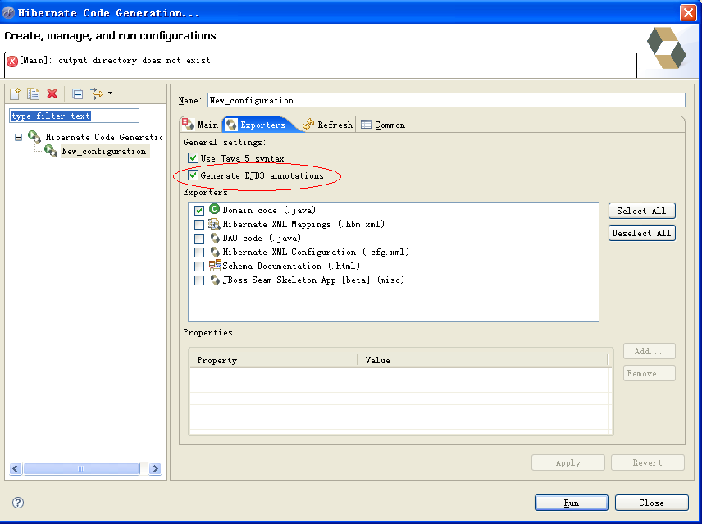
图2.3.1 HibernateTools生成文件
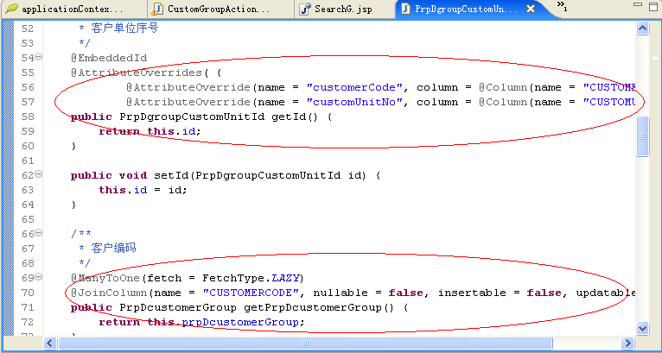
图2.3.2 pojo中的注释

不能插入数据库
报错如下：
could not execute query; nested exception is org.hibernate.exception.SQLGrammarException: could not execute query

Hql有问题无法插入数据库
可以将applicationContext-hibernate.xml中的show_sql打开，以便从后台获取Hql检查问题。
（如果觉得看着费劲，还可以把format_sql打开：值改为true即可）
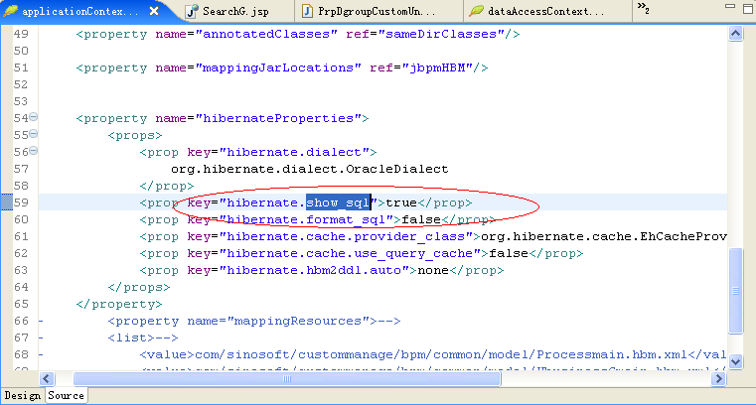
图3.1.1 sql的后台输出

Hibernate方言设置
如果后台打出的sql可以在数据库中执行，我们可以检查一下hibernate中的方言设置和现在正在使用的数据库是否对应。下图为oracle方言设置。调整方言以后有可能需要添加相应的数据库驱动包。
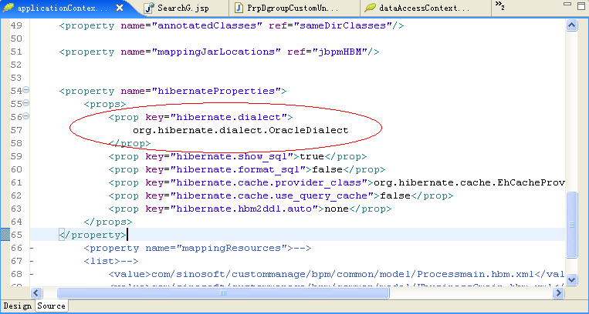
图3.2.1 Hibernate 方言设置

事务控制导致数据库只读
报错如下：
Write operations are not allowed in read-only mode (FlushMode.NEVER)。
架构中的事务是通过AOP控制的，在applicationContext.xml文件中配置。该错误是由于方法的事务被设定为只读，如果是需要写数据库的方法请将read-only设置为false。如果已经将相应方法的read-only属性设置成false还不能读数据库进行写操作，则需检查切入点的设置是否正确拦截到方法。

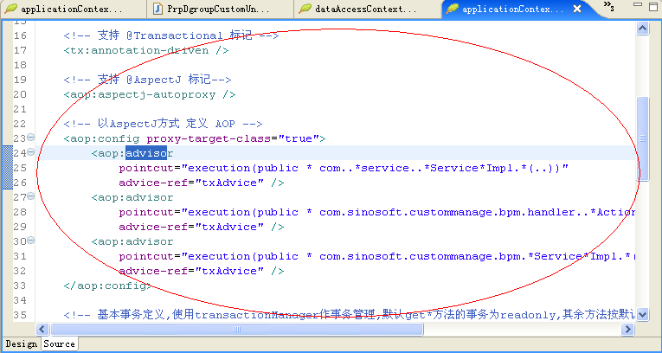
图4.1 AOP切面以及切入点的配置
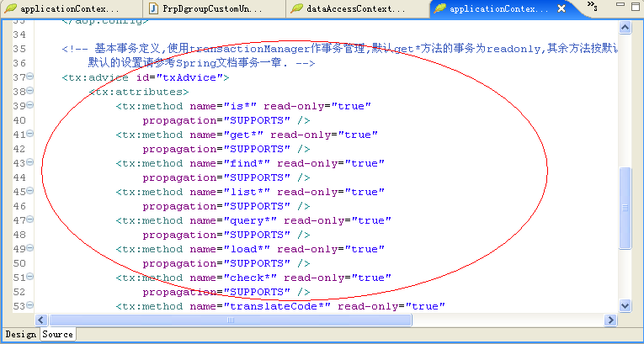
图4.2 AOP事务以及传播方式定义

一个POJO对象只能映射为一条数据库记录
在一个事务中，一个POJO对象（实体对象）只能与一条数据库记录做映射，一条数据库记录只能映射为一个POJO对象。这里说的“POJO对象”是内存中的JAVA对象（Object/Instance）而不是它的引用（Handle/Reference）。
在ServiceSpringImpl中，先调用Dao的findByPrimaryKey()方法查出一个POJO对象，然后修改这个POJO对象的某些属性值（非主键属性），然后再调用Dao的update()方法更新这条数据库记录，这样操作是没问题的。
如果在ServiceSpringImpl中，先调用Dao的findByPrimaryKey()方法查出一个POJO对象，然后修改了这个POJO对象的主键属性值，然后再调用Dao的insert()方法新增这条记录，这样操作是错误的。在这里同一个POJO对象先后代表了两条数据库记录。

实体对象生命周期
这里的实体对象，指Hibernate O/R映射关系中的持久对象（即O/R中的“O”）。
实体对象生命周期中的三种状态：
- Transient（自由状态）
所谓Transient，即实体对象在内存中的自由存在，它与数据库中的记录无关。
- Persistent（持久状态）
即实体对象处于由Hibernate框架所管理的状态。这种状态下，实体对象的引用被纳入Hibernate实体容器中加以管理。
处于Persistent状态的对象，其变更将由Hibernate固化到数据库中。处于Transient状态的实体对象，可以通过DaoHibernateImpl.insert()方法（Session.save）转换为Persistent状态。如果一个实体对象是由DaoHibernateImpl.findByPrimaryKey()方法（Session.get）加载，那么它也处于Persistent状态。
Persistent对象对应了数据库中的一条记录，可以看作是数据库记录的对象化操作接口，其状态的变更将对数据库中的记录产生影响。简而言之，如果一个实体对象与某个Session实例发生了关联，并处于对应Session的有效期内，那么它就处于Persistent状态。
- Detached（游离状态）
处于Persistent状态的对象，其对应的Session实例关闭之后，那么，此对象就处于Detached状态。
Session实例可以看作是Persistent对象的宿主，一旦此宿主失效，那么其从属的Persistent对象即进入Detached状态。
实体对象的生命周期是Hibernate的关键概念。在Hibernate官方手册中有更详细的讲述，也可以查阅Hibernate Javadoc的org.hibernate.Session接口的讲述。

实体对象的识别
在Java语言中，对象之间的比较主要通过以下两种方式：
- 引用比较（==）
引用比较的作用是判断两个变量是否引用了同一个对象实例。
- 内容比较
内容比较的目的是为了判定两个对象所包含的数据内容是否相同。
在持久层逻辑，如何判定两个实体对象是否相等？站在数据库的角度，在一个库表结构中，主键可以惟一确定一条记录，所以对于拥有同样主键值的实体对象，则认为他们等同。对于Hibernate而言，这个规则也成立。
如何按照我们的规则来比较实体对象？比较自然的方法是通过覆盖Object.equals()方法来实现。在JDK中有很多类已经覆盖了Object.equals()方法来实现自己的比较规则，例如String、Integer，他们都是通过比较对象的数据内容而不是引用来判断对象是否等同的。我们的POJO类覆盖了Object的equals/hashCode方法，通过主键属性来判断对象是否等同。
在Hibernate官方手册中有更详细的讲述。

如何开发启动类
有时需要在Web应用启动时进行一些全局的初始化设置，如设置缓存的默认类型等，这种Java类通常俗称启动类。WebLogic提供了自己的启动类机制，但幸运的是我们无需使用它。常见的启动类有两种方式：Listener方式和Servlet方式。Web应用的加载顺序是listener -> filter -> servlet，所以最好使用Listener来实现启动类，保证优先加载。本文只介绍Listener启动类，只要编写一个Listener并在web.xml中配置就可以实现启动类了。

Listener启动类配置
打开应用的web.xml文件，在其中加入启动类定义：
<listener>
<listener-class>ins.framework.cache.CacheManagerInitListener</listener-class>
</listener>
如果该启动类需要使用一些参数，则还需要通过context-param进行设置：
<context-param>
<param-name>cacheType</param-name>
<param-value>ehcache</param-value>
</context-param>
Listener可以访问context-param中的值。

Listener启动类实现
所谓的启动类，其实也就是一个普通的Listener实现类，并将初始化代码放到contextInitialized方法中即可。应用启动时将自动调用contextInitialized方法。典型启动类如下例所示：
package ins.cacheweb.common;
public class CacheManagerInitListener implements ServletContextListener {
public void contextDestroyed(ServletContextEvent sce) {
}
public void contextInitialized(ServletContextEvent sce) {
String cacheType = (String) sce.getServletContext().getInitParameter(
"cacheType");
if (cacheType != null && cacheType.equalsIgnoreCase("ehcache")) {
CacheManager.setCacheType(CacheService.EHCACHE_CACHE);
}
}
}

输入域出现空白现象的解决
页面刷新几次后，有些输入域出现空白现象，这是由于struts2对${}的兼容性不是很好导致，因此在jsp页面中使用${}语法，就有可能出现该值在界面上显示是空的，导致整个页面显示不正常。
目前改造的方法是避免使用${}，改成使用%{}。

文本框输入域写法
<s:textfield name="prpLcancelTraces[#stuts.index].businessNo"/>

文本内容显示写法
<s:property value="%{prpLdeflossTexts[#stuts.index].operatorName}" />

判断语句写法
举例Action中有属性：
private String testFlag;
private List<PrpDuser> prpDusers;
jsp页面的写法如下：
<s:if test="testFlag=='OK1'">
OK1.
</s:if>
<s:elseif test="testFlag=='OK2'">
OK2.
</s:elseif>
<s:else>
No OK.
</s:else>

<s:iterator value="prpDusers" status="stuts">
<s:if test="prpDusers[#stuts.index].flag == '01'">
flag=01
</s:if>
<s:elseif test="prpDusers[#stuts.index].flag == '02'">
flag=02
</s:elseif>
<s:else>
flag=[other]
</s:else>
</s:iterator>

JSP脚本片段scriptlets获取JSTL标签中设置的变量
在开发中，JSTL并不能完全替换掉JSP scriptlets这样的编写方式，有时还是需要JSP scriptlets<%...%>这样的方式对变量进行处理。以下代码参考，JSP scriptlets 如何获取JSTL中变量。
<c:forEach items="${taskList}" var="ti">
<%
TaskInstance task = (TaskInstance)pageContext.getAttribute("ti");
String bussionNo = (String)task.getVariable("registNo");
if(bussionNo==null){
bussionNo = "";
}
%>
<tr>
<td class="bgc_tt short"><c:out value="${ti.name}" /></td>
<td class="bgc_tt short"><c:out value="${ti.create}" /></td>
<td class="bgc_tt short"><%=bussionNo %><br></td>
</tr>
</c:forEach>

引入JavaScript后页面显示有问题
可能是结束标记问题，如：
<script language="javascript" src="${ctx}/common/dwr/engine.js"></script>
如果写成
<script language="javascript" src="${ctx}/common/dwr/engine.js"/>
则有可能产生问题。

访问多个数据源
Arch5框架下对多数据源的配置，其原理就是增加一个新的sessionFactory对应新的数据源。不同的服务使用不一样的sessionFactory，主要是对四个文件进行修改：
- /config/jdbc.properties 数据库信息；
- /spring/dataAccessContext-hibernate.xml 将jdbc.properties的信息加载进入datasource，使用jdbc.properties里面的数据配置一个新的数据源；
- /spring/applicationContext-hibernate.xml 使用新的数据源来配置一个对应的sessionFactory；
- /spring/components/applicationConetx-*.xml 对需要另外数据源的服务配置不同的sessionFactory。

数据库信息
在config/jdbc.properties增加新的数据库信息，如下面代码所示：
jdbc2.driverClassName=com.informix.jdbc.IfxDriver
jdbc2.url=jdbc:informix-sqli:192.168.2.250:20004/zgs_pnadb:INFORMIXSERVER=test_dbs;NEWCODESET=gbk,8859-1,819;user=tpall
jdbc2.username=tpall
jdbc2.password=tpall
jdbc2.maxActive=5
hibernate2.dialect=ins.framework.dialect.InformixDialect

Spring配置新的数据源
在spring/dataAccessContext-hiberante.xml配置新的数据源，其信息来源于jdbc.properties里面的数据库信息(注意参数的对应)，如下面代码所示：
<bean id="dataSource2" class="org.apache.commons.dbcp.BasicDataSource"
destroy-method="close">
<property name="driverClassName" value="${jdbc2.driverClassName}"/>
<property name="url" value="${jdbc2.url}"/>
<property name="username" value="${jdbc2.username}"/>
<property name="password" value="${jdbc2.password}"/>
<property name="maxActive" value="${jdbc2.maxActive}"/>
</bean>

配置对应的sessionFactory
在文件/spring/applicationContext-hibernate.xml配置新的sessionFactory，与其他sessionFactory大致相同，不同的地方在于dataSource的指向，以及hibernate.dialect，且这个参数在jdbc.properties已经有配置，如下面代码所示：
<bean id="sessionFactory2"
class="org.springframework.orm.hibernate3.annotation.AnnotationSessionFactoryBean">
<property name="dataSource" ref="dataSource2" />
......
<property name="hibernateProperties">
<props>
<prop key="hibernate.dialect">${hibernate2.dialect}</prop>
......
</props>
</property>
......
</bean>

手工指定sessionFactory
在需要明确指定数据库的服务配置里面手工指定对应的sessionFactory，如下面代码所示：
<bean id="saaGradeService"
class="ins.platform.saa.service.spring.SaaGradeServiceSpringImpl" >
<property name="sessionFactory"><ref bean="sessionFactory2"/></property>
</bean>
其中saaGradeService使用的数据源就是sessionFactory2。

informix jdbc中文配置
informix数据库内部存储用ISO8859-1，jdbc连接时中文显示乱码，查看jdbc文档，发现informix不支持gbk，必须自己定义NEWCODESET。NEWCODESET格式:
NEWCODESET=JDK-encoding,Ifx-codeset,Ifx-codeset-number
JDK-encoding对应java中的encoding是gbk
ifx-codeset对应数据库中的编码格式，是ISO885901
ifx-codeset-number对应informix数据库编码id，手册中8859-1对应的是819
jdbc连接参数设置如下
jdbc:informix-sqli:ip:8090/office:informixserver=online_usr;NEWCODESET=gbk,8859-1,819
java程序可以正确的显示数据库中的汉字了。

“a different object with the session identifier…”异常
出现这个异常一般有如下几种可能：
- 在新增记录时，多个POJO对象的主键数据重复了。这是程序逻辑的错误，必须检查代码，一般比较容易定位错误。
- 这种情况跟Hibernate内部机制有关，一般通过检查程序代码不容易发现。请查阅“常用功能处理方式(清除Hibernate Session中的对象”。
- 更新antlr-2.7.6.jar包

